ESCUELA TÉCNICA SUPERIOR DE INGENIERÍA INFORMÁTICA

**GRADO EN INGENIERÍA DEL SOFTWARE**

**Estudio de la conducción automática simulada aplicando técnicas inteligentes**

**Study of simulated automatic driving by applying intelligent techniques**

Realizado por

**Olivier Gabana Gómez**

Tutorizado por

**Eduardo Guzmán de los Riscos**

Departamento

**Lenguajes y ciencias de la computación**

UNIVERSIDAD DE MÁLAGA

MÁLAGA, FEBRERO DE 2025

Fecha defensa: 7 de julio de 2025

Resumen

En este proyecto se busca encontrar las limitaciones de la últimamente popularizada Inteligencia artificial, en este caso será aplicada al mundo de la conducción autónoma, y la metodología puesta a prueba, será el aprendizaje por refuerzo.

Para realizar este proyecto se hará uso de una herramienta llamada Carla, la cual nos permitirá crear una simulación en la cual se encontrará el vehículo autónomo, para así poder entrenarlo y encontrar sus limitaciones.

En primera instancia se entrenará al vehículo únicamente haciendo uso de sensores básicos, como lo son el sensor de colisión, cruzado de línea y obstáculos. Por lo tanto, la idea es ver hasta donde es capaz de llegar un coche que conduce "a ciegas".

En segunda instancia se le añadirán al vehículo unos sensores mucho más avanzados llamados LIDAR (Light Detection and Ranging) y sensor semántico, con el fin de obtener los mejores resultados posibles. El primero de ellos es capaz de generar una nube de puntos alrededor del vehículo autónomo, y el segundo tiene la capacidad de generar imágenes en las que se distingue con facilidad todos los tipos de objetos.

**Palabras clave: Aprendizaje, Refuerzo, Inteligencia, Conducción, Automatización.**

Abstract

This project seeks to discover the limitations of the recently popularized artificial intelligence. In this case, it will be applied to the world of autonomous driving. The methodology tested will be reinforcement learning.

This project will use a tool called Carla, which will allow us to create a simulation of the autonomous vehicle, allowing us to train it and discover its limitations.

First, the vehicle will be trained using only basic sensors, such as collision, line crossing, and obstacle detection. Therefore, the idea is to see how far a car driving "blind" can go.

Second, much more advanced sensors called LIDAR (Light Detection and Ranging) and a semantic sensor will be added to the vehicle to obtain the best possible results. The first is capable of generating a point cloud around the autonomous vehicle, and the second has the ability to generate images in which all types of objects can be easily distinguished.

**Keywords: Reinforcement, learning, autonomous**

Índice

Resumen 1

Abstract 1

Índice 1

Introducción 1

1.1 Motivación 2

1.2 Objetivos 2

1.3 Estructura de la memoria 3

Tecnologías a utilizar 7

Carla 8

Python 3.7 y librerías 9

Metodología de trabajo 11

Introducción a las metodologías ágiles 12

Funcionamiento y etapas de las metodologías ágiles 13

Aplicación en este proyecto 14

Desarrollo del Software 15

Instalación, configuración y funcionamiento de Carla 16

Creación, y puesta en marcha del vehículo autónomo 20

Explicación bases teóricas 22

Introducción a agentes, entorno y otros conceptos básicos 22

Exploración o explotación 25

Metodologías basadas en política y en valor (Policy-Based and Value-Based Methods) 26

Aprendizaje por refuerzo profundo (*Deep reinforcement learning*) 28

Explicación teórica Fase 1 29

Introducción y sensores 29

Metodología basada en valor y decisiones de diseño 30

Herramientas y metodologías para el entrenamiento 32

Profundización en *Q-Learning* 33

Programación y configuración Fase 1 37

Inicialización de variables y creación del vehículo autónomo 37

Especificación de parámetros para el entrenamiento y funcionamiento del Main 40

Funcionamiento de las funciones de entrenamiento y evaluación 43

Configuración del entorno para el entrenamiento (CarlaEnv) 46

Resultados obtenidos Fase 1 54

Explicación con mayor profundidad de los parámetros de entrenamiento 55

Versión Final (V2) 57

Conclusiones entrenamiento Fase 1 60

Instalación y funcionamiento de sensores avanzados 61

LIDAR 61

Cámara Semántica 63

Explicación teórica Fase 2 65

*Deep reinforcement learning* 65

Deep Q-network 66

Limitación temporal 69

MlpPolicy vs CnnPolicy 70

Programación y configuración Fase 2 71

Clase principal (main.py) 71

Funciones de entrenamiento y evaluación 72

Clase del entorno (CarlaEnvFase2) 75

Resultados obtenidos Fase 2 82

1er entrenamiento (Sensor semántico) 82

2do entrenamiento (Sensor semántico) 84

3er entrenamiento (Sensor semántico) 88

4to entrenamiento (Sensor semántico) 90

Entrenamiento haciendo uso del sensor LIDAR 94

Conclusiones entrenamiento Fase 2 96

Comparación de resultados entre fases 98

Conclusiones y líneas futuras 101

Dificultades encontradas 102

Líneas futuras 104

Referencias 105

Manual de despliegue e instalación 107

Requisitos mínimos: 107

Primeros pasos 109

Fase 1 109

Fase 2 110

1

Introducción

1.1 Motivación

La motivación de este proyecto surge de la gran revolución que estamos experimentado últimamente en cuanto a las inteligencias artificiales, como por ejemplo el mundialmente conocido ChatGpt, el cual te responde de una forma más o menos acertada a cualquier pregunta que tengas sobre cualquier tema, desde un suceso histórico, hasta el procedimiento que se debe seguir para la resolución de una integral.

También existen otras aplicaciones de la inteligencia artificial, como por ejemplo en las últimas generaciones de tarjetas grafica de la empresa NVIDIA, la cual hace uso de esta para generar fotogramas extras a la hora de jugar a videojuegos, para así mejorar la experiencia sin necesidad de tener un procesador gráfico tan potente.

En el mundo de la automoción existe un gran caso de éxito el cual no es ni más ni menos que el *autopilot* de Tesla, el cual es una gran inspiración para la realización de este proyecto.

1.2 Objetivos

Existen 2 objetivos principales a la hora de realizar este proyecto, los cuales son, profundizar en el funcionamiento de la inteligencia artificial y ver las capacidades reales de esta.

Estos objetivos nacen a causa de que la inteligencia artificial se encuentra en un momento de gran crecimiento, y no existen todavía una gran cantidad de profesionales especializados en esta materia, por lo tanto, se considera un conocimiento bastante valioso en el mercado laboral, por esta razón uno de los objetivos principales es conocer el funcionamiento interno de la inteligencia artificial.

Últimamente se intenta aplicar inteligencia artificial a todos los sectores, pero ¿es realmente tan "inteligente" como parece?, esta pregunta es considerada bastante importante para así poder saber si es simplemente una innovación que estará un tiempo de moda o si ha llegado para quedarse en el mundo de la tecnología. Por lo tanto uno de los objetivos de este proyecto es ver la capacidades reales de la inteligencia artificial, y si tiene la capacidad real de suplantar tareas que actualmente son solo realizadas por personas, como por ejemplo la conducción (aunque ya existen sistemas bastante desarrollados como el antes mencionado *autopilot* de Tesla), o si en cambio es algo mucho más simple de lo que pensamos y por ejemplo aplicado al caso de la conducción solo sería capaz de conducir en trazadas muy simples sin una gran cantidad de tráfico.

1.3 Estructura de la memoria

En primer lugar, se hará una explicación sobre todos las herramientas y tecnologías utilizadas para el desarrollo de este proyecto, para así poder contextualizar correctamente toda la explicación sobre el desarrollo del software.

En el apartado sobre las herramientas utilizadas, se hará un resumen sobre la herramienta Carla, la cual nos permite simular todo el entorno en el que se desenvolverá nuestro vehículo autónomo. Carla permite crear tráfico artificial, cambiar entre ciudades, alterar el clima, y muchas otras funciones que facilitan en gran medida el desarrollo de la inteligencia artificial en sí.

También se tratarán todas las herramientas utilizas para el desarrollo del "cerebro" de nuestro vehículo autónomo, principalmente librerías de Python, sin las cuales el desarrollo del software sería mucho más complejo.

En segundo lugar, se hablará sobre la metodología de trabajo que se ha utilizado durante todo el desarrollo del proyecto, en este caso la metodología utilizada será una metodología de tipo ágil.

*Una* ***metodología ágil*** *es un enfoque flexible e iterativo para la gestión de proyectos y desarrollo de software que prioriza la colaboración, la entrega continua y la adaptación al cambio. Se basa en principios del* ***Manifiesto Ágil****, como la comunicación cercana con el cliente, la mejora continua y la entrega de valor en ciclos cortos (sprints). Ejemplos comunes incluyen* ***Scrum, Kanban y XP (Extreme Programming).*** [1]

En tercer lugar, se hablará de todo el desarrollo del software del proyecto. Este se dividirá en las diferentes fases en las cuales se ha desarrollado el proyecto. En cada una de estas fases se explicarán todas las decisiones tomadas desde el principio hasta el final de la fase, para así poder entender todas las decisiones de diseño y modificaciones que se han ido haciendo a lo largo de esta. Por último, al final de cada una de estas fases, se obtendrán unas conclusiones de los resultados obtenidos.

En la primera fase, como antes se ha mencionado, solo se hará uso de sensores más "simples", como lo pueden ser el sensor de colisión, cruzado de línea, ... Y en vez de usar una red neuronal con una alta complejidad, solo se hará uso de aprendizaje por refuerzo (no profundo), por lo tanto, se hará uso de Q-tables, las cuales serán tratadas con profundidad más adelante. El objetivo de esta fase es encontrar las limitaciones que presenta un sistema lo más "sencillo" posible.

En la segunda fase, se añadirán a todo nuestro set de sensores dos nuevos sensores, los cuales son los antes mencionados LIDAR (Light Detection and Ranging) y sensor semántico.

Además, en esta fase no se hará uso de aprendizaje por refuerzo como en la fase anterior, sino que se hará uso de aprendizaje por refuerzo profundo, el cual es un método bastante más complejo que el anterior, gracias al cual deberíamos de obtener mucho mejores resultados que con el anterior. Sin embargo, no son todo ventajas, ya que la complejidad del desarrollo del software y la carga computacional del sistema aumentan en gran medida

En último lugar se analizarán los resultados obtenidos, para así poder comparar las metodologías utilizadas, y ver si realmente merece la pena crear una red neuronal compleja. En este apartado también se tratará la pregunta planteada al principio (¿es realmente tan "inteligente" como parece?), ya que es una de las principales motivaciones de la realización de este proyecto.

2

Tecnologías a utilizar

Carla

Para la realización de este proyecto se hará uso del antes mencionado *Carla simulator*, un software que nos permitirá generar un mundo con todo el tráfico simulado, y añadir nuestro coche autónomo para poder entrenarlo.

Existen otros Framework y programas que también nos permitirían realizar el proyecto, como, por ejemplo: LGSVL, NVIDIA DRIVE Sim, Microsoft AirSim; pero ¿Porque hemos elegido Carla y no otro Software?, a continuación, se enumerarán las mayores ventajas que tiene Carla frente a los otros Software que se encuentran en el mercado:

1. Carla es gratuito lo cual es una gran ventaja, ya que reduce el coste de desarrollo considerablemente frente a otros simuladores como lo puedo ser NVIDIA DRIVE Sim.
2. Otra gran ventaja de Carla es que nos aporta una simulación muy realista frente a otros simuladores como por ejemplo LGSVL, el cual no tiene una mala calidad, pero no es comparable a la de Carla ya que es mucho más completa incluyendo por ejemplo fenómenos meteorológicos, sombras más detalladas, ...
3. Carla soporta una mayor cantidad y calidad de kit de sensores, ya que incluye sensores avanzados como el LIDAR, Cámaras de profundidad, sensor semántico, GPS... Por lo tanto, en este aspecto es el claro ganador frente a otros como AirSim, el cual está más enfocado en drones que en vehículos, o frente a LGSVL, el cual no tiene un kit de sensores tan completo.
4. La integración nativa de TensorFlow, PyTorch y OpenAI Gym le da una gran ventaja frente de AirSim, Carla trae integrados estos elementos ya que está pensado precisamente para el entrenamiento de coches autónomos, al contrario de AirSim.
5. Carla es Open-Source, lo cual es una ventaja de agradecer, ya que puedes modificar la simulación en todo lo que desees, al contrario que NVIDIA DRIVE Sim, que no puedes modificar nada en absoluto de la simulación.
6. La cantidad de información que puedes encontrar en la web (desde vídeos, webs, foros, documentación en la página oficial) es abrumante en comparación con los otros Software, ya que gracias a las ventajas que han sido mencionadas anteriormente, es la mejor opción a elegir, por lo que hay una gran cantidad de personas que comentan resultadas y muestran como ellos han configurado su coche autónomo para que pueda circular solo. Cabe mencionar la gran documentación que se puede encontrar en la página oficial de carla, ya que no solo muestra las funciones que tienen las clases de los actores que hay en la simulación, sino que también te guía paso a paso para poder arrancar y configurar la simulación sin problemas.

Por estas razones es por la que hemos elegido a Carla frente a otras alternativas que se pueden encontrar en el mercado.

Python 3.7 y librerías

El lenguaje en el que se programará nuestro vehículo autónomo será sin duda alguna Python, ya que es el lenguaje más preparado para la programación de inteligencia artificial con diferencia.

3

Metodología de trabajo

Introducción a las metodologías ágiles

Como antes se ha mencionado en el apartado de *Estructura de la memoria*, el proyecto será desarrollado en base a una metodología ágil, la cual nos permitirá cierta flexibilidad a la hora de desarrollar el proyecto, ya que esta nos permite modificar cosas que han sido realizadas al principio el proyecto, pero que a lo largo del desarrollo de fases posteriores suponen un problema y deben de ser cambiadas para así poder terminar de alcanzar todos los objetivos del proyecto.

Las metodologías ágiles no solo tienen la ventaja de poder modificar algo que en primera instancia no hemos resuelto de la mejor manera posible con respecto a otros tipos de metodologías usadas en el pasado, como por ejemplo la metodología en cascada, la cual entre otras cosas también tenía como desventaja la falta de interacción con el cliente, sino que también, tiene muchas otras ventajas como, por ejemplo:

* Es posible realizar cambios en los requisitos a lo largo del proyecto, lo cual es una gran ventaja, ya que, si a lo largo del desarrollo aparece una nueva idea de gran utilidad o un cambio de algún requisito que no se planteó correctamente con anterioridad, se podría modificar sin grandes dificultadas y sin que supusiese un gran costo para el proyecto.
* Iteraciones cortas (con respecto a metodologías no ágiles, como la metodología en cascada), lo que supone una ventaja, ya que al final de cada iteración se debe revisar todo lo que se ha hecho, y se pueden plantear modificaciones y posibles nuevas funcionalidades para poder alcanzar las metas deseadas.
* Continuo Feedback del desarrollo, no solo los desarrolladores se comunicarán entre ellos al final de cada sprint, sino que también se mantendrá continuamente comunicado al cliente de cómo está avanzando el desarrollo del proyecto, para así poder corregir cualquier posible malentendido con el cliente que se haya producido en fases tempranas y poder corregirlo cuanto antes.
* Todas las ventajas antes mencionadas, que en general nos ayudan a poder abordar los problemas de forma temprana no solo nos ayuda a ahorrar tiempo, lo que se traduce en un ahorro del coste total del proyecto, ya que se necesitaran menos horas de trabajo para poder realizarlo. Por lo tanto, otra gran ventaja de esta metodología serían los menores costes de desarrollo.

Funcionamiento y etapas de las metodologías ágiles

Para explicar cómo son las fases de las metodologías ágiles, vamos a hacer una breve explicación sobre el funcionamiento de una de las metodologías ágiles más aplicadas actualmente la cual es Scrum, y es en la que está basada la metodología que se va a emplear en el este proyecto. Antes de comenzar con las fases, cabe recalcar que cada miembro perteneciente al grupo desarrolla un rol en concreto (jefe de proyecto, responsable de calidad, ...), para que así cada persona se centre en un aspecto en concreto.

La primera fase de todas es la creación del***Product backlog***, en esta fase el jefe de proyecto se encargará de obtener todos los requisitos necesarios para el desarrollo del proyecto.

Una vez obtenidos todos los requisitos del proyecto (por el momento), se organizarán todos los ***Sprint***, estos sprint son ciclos de entre 1 y 2 semanas, y en cada uno de ellos se insertarán las tareas que se deben de realizar en ese periodo de tiempo. También habrá una breve reunión diaria para que los trabajadores expongan todas las dificultades o dudas que estén encontrando, y al final de cada sprint habrá una reunión más extensa en la cual se podrán modificar requisitos si es necesario.

En el momento que todos los ***Sprints*** estén completos, significara que no quedan tareas por realizar en el ***Product backlog***, por lo tanto, el proyecto estará finalizado.

Aplicación en este proyecto

Para el desarrollo de este proyecto, al ser solo 1 desarrollador, no se podrá exprimir al máximo esta metodología, aun así, es imprescindible el uso se esta ya que aporta una gran flexibilidad a la hora del desarrollo.

En el ***Product backlog*** se encontrarán todos los objetivos que se desean alcanzar, los cuales son:

* Configuración del simulador Carla
* Creación del coche autónomo
* Acoplamiento de los sensores simples y lectura de sus valores
* Creación de la primera fase IA, para conducción autónoma
* Testeo y configuración de parámetros primera fase IA
* Entrenamiento final primera fase IA
* Acoplamiento del LIDAR al coche autónomo y procesamiento de la información
* Testeo y configuración de parámetros segunda fase IA
* Entrenamiento final segunda fase IA
* Comparación de resultados

Todas las tareas del ***Product backlog*** serán repartidas entre varios ***Sprints***.

4

Desarrollo del Software

Instalación, configuración y funcionamiento de Carla

Para comenzar con la explicación del desarrollo del proyecto, hay que empezar con una explicación del funcionamiento de la herramienta principal de la que se va a hacer uso, la cual es Carla.

Vamos a empezar explicando cómo es la instalación de este Software. Primero hay que dirigirse a su repositorio de GitHub (https://github.com/carla-simulator/carla/releases) y descargar la versión deseada, en nuestro caso será la versión 0.9.15. Una vez descargada la versión deseada, hay que descomprimir el archivo que hemos descargado, el cual nos generará una carpeta con ciertos archivos y otros subdirectorios.

El archivo principal en el que estamos interesados es CarlaUE4.exe, el cual es un archivo ejecutable que nos iniciará el servidor de la simulación, y nos generará una ventana, que no es más que un espectador mediante el cual podremos movernos y ver lo que está ocurriendo en nuestro servidor a tiempo real. Cabe recalcar que este servidor y su espectador consumen una gran cantidad de recursos computacionales, en especial recursos gráficos.

En la carpeta en la que extrajimos la aplicación también tenemos el proyecto de UnrealEngine del cual fue renderizado nuestra simulación, por lo tanto, si se desea modificar cualquier cosa de la simulación o incluso crear nuevos mapas o vehículos se puede realizar sin ningún tipo de problemas, lo cual es una gran ventaja, como se mencionó en capítulos anteriores.

Además de todo lo que es la simulación en sí, también tenemos un conjunto de scripts de ejemplo en Python (en el directorio /PythonAPI/examples) , que nos permiten realizar varias pruebas para ver cómo se comporta la simulación, uno de los más útiles es manual_control.py, el cual nos generará una ventana con un vehículo el cual podremos manejar con nuestros periféricos, y que además nos da toda la información que se puede obtener a partir de los sensores básicos que se le pueden añadir al vehículo.

A continuación, se enumerará las funcionalidades principales que presenta Carla, para que así se puedan comprender las limitaciones y capacidades de este (cabe recalcar que todas estas configuraciones se hacen desde scripts Python):

* Para poder conectarnos al servidor y ejecutar todas las acciones necesarias debemos de ejecutar las siguientes líneas de código (Figura 1):

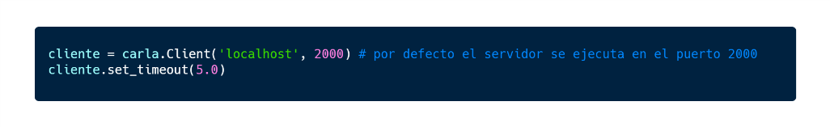

Figura 1. Código de ejemplo 1

Este nos permite crear el cliente para posteriormente poder realizar cambios en nuestra simulación.

* Para poder obtener el mundo que se está simulando actualmente tenemos el comando (Figura 2): 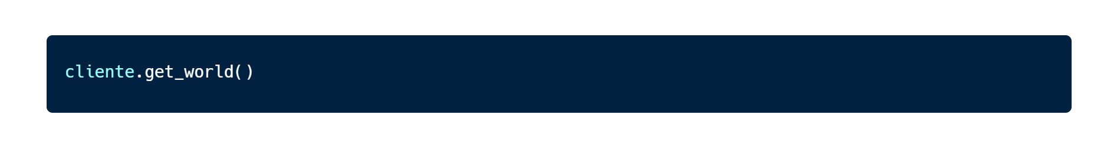

Figura 2. Código de ejemplo 2

* Como antes se ha mencionado, no existe un solo mundo que podemos simular, sino que existe una amplia variedad para las diferentes necesidades que pueden tener los usuarios, incluso si se desea una mayor selección de mapas se puede descargar gratuitamente un paquete de extensión, en el cual podemos encontrar más mundos para la simulación. Si se desea echar un vistazo a todos los mapas disponibles, se encuentra una previsualización en la siguiente URL, la cual pertenece a la documentación de carla https://carla.readthedocs.io/en/0.9.15/tuto_first_steps/, en el apartado llamado *"Choose your map"*. Para poder cambiar el mundo de la simulación es necesario ejecutar el siguiente comando (Figura 3):

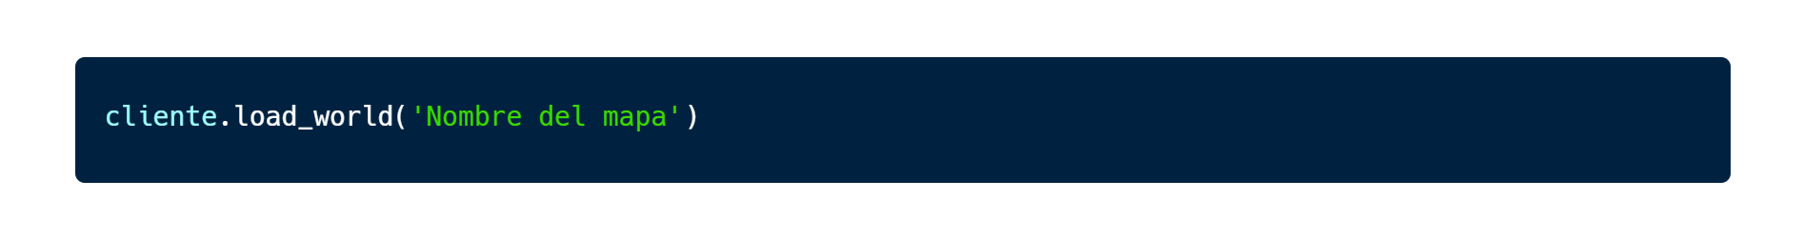

Figura 3. Código de ejemplo 3

todos los mapas disponibles se deben encontrar en el directorio *"HDMaps"*.

* Si se desea también se puede modificar la meteorología de la simulación, para obtener la meteorología actual, se realiza mediante el siguiente comando (Figura 4):

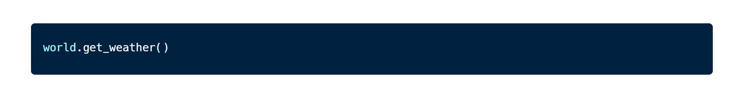

Figura 4. Código de ejemplo 4

Si se desea establecer cierta meteorología, se puede realizar de la siguiente manera (Figura 5).

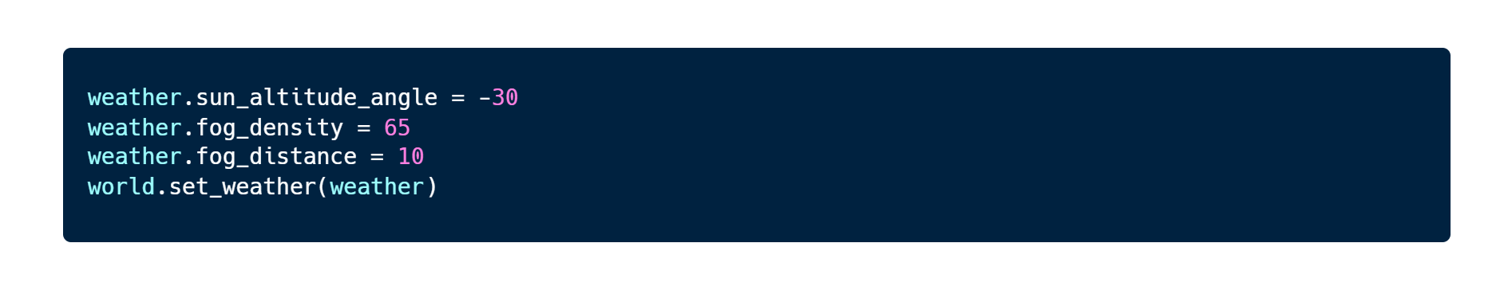

Figura 5. Ejemplo configuración de meteorología

* Existe la posibilidad de grabar lo que ocurre en la simulación desde un punto de vista en concreto, esto se puede gracias al comando (Figura 6):



Figura 6. Código para comenzar la grabación

* En el caso de tener recursos insuficientes para la ejecución fluida del servidor, existen varias opciones para poder ejecutar la simulación, la primera de ellas es ejecutar la simulación con una menor calidad, para ello a la hora de ejecutar el servidor es necesario hacerlo de la siguiente manera desde el terminal,

./CarlaUE4.sh -quality-level=Low.

También es posible no renderizar el servidor, con lo cual se ahorrarían una gran cantidad de recursos gráficos, para realizar esto es necesario ejecutar el script llamado config.py con la opción *--no-rendering*, este script lo podemos encontrar en la carpeta ***examples*** antes mencionada.

* Para obtener todos los posibles actores, ya sean vehículos o sensores, necesitamos obtener la librería con todos los planos (*Blueprints* en inglés), esto se hace con el siguiente comando (Figura 7):

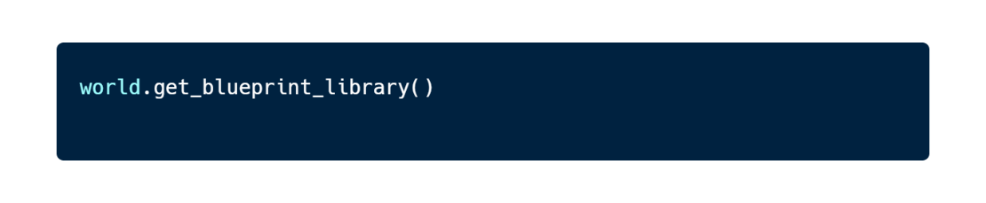

Figura 7. Obtención de la librería

* Si se necesita obtener todos los puntos del mundo en los que pueden aparecer los actores, ejecutando el siguiente comando se obtendrá una lista con todos los posibles puntos (Figura 8).



Figura 8. Obtención de los puntos de aparición

La aparición (*Spawn* en inglés) y configuración, ya sean NPCs *(non-playable character*, es decir, vehículos que forman parte de la simulación y que se mueven solos de forma autónoma y aleatoria) o nuestro vehículo autónomo, se puede considerar como configuración del servidor, pero al ser algo más específico e importante, se explicará más detenidamente en los próximos apartados.

Creación, y puesta en marcha del vehículo autónomo

Una vez tenemos arrancado y configurado nuestro servidor, es el momento de hacer aparecer a todos los actores de nuestra simulación.

Primero, antes de hacer aparecer aparecer a nuestro vehículo autónomo, debemos de hacer aparecer a todos los NPCs para así poder dotar de realismo a nuestra simulación.

Existen varias formas de hacer aparecer estos vehículos y peatones. La primera de ellas es haciendo uso del archivo generate_traffic.py (que podemos encontrar en la carpeta ***examples***) acompañado de *-n* para especificar el número de vehículos, y *-w* para especificar el número de peatones. En caso de que no se especifique alguno de ellos, aparecerán 30 vehículos y 10 peatones por defecto. La segunda opción que tenemos es añadirlo en nuestro propio script, para hacer aparecer los vehículos primero hay que saber en qué lugar de nuestra simulación queremos que aparezca el actor, y después para que aparezca en el mapa hay que ejecutar el siguiente comando (Figura 9):

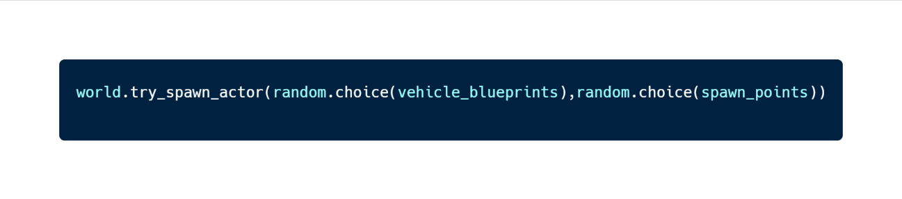

Figura 9. Aparición de un nuevo actor

(en este caso será un vehículo aleatorio en un punto aleatorio), y para que el vehículo circule de forma aleatoria alrededor del mapa es necesario el siguiente comando.

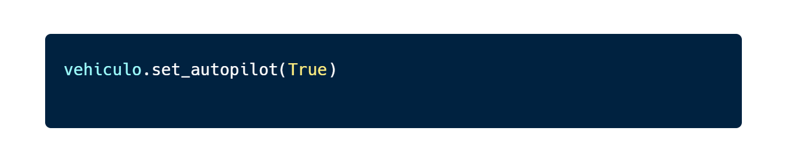

Figura 10. Establecer piloto automático de un vehículo

En el caso de los peatones primero es necesario hacer aparecer al propio peatón, lo cual se hace igual que el vehículo anterior, pero además hay que hacer aparecer un controlador que lo maneje, esto se hace de la siguiente manera.



Figura 11. Configuración de peatones

Una vez hemos inicializado todo el tráfico de la ciudad, es hora de crear nuestro coche autónomo y añadirle todos los sensores para poder obtener toda la información del entorno que posteriormente utilizaremos para el entramiento de nuestra inteligencia artificial. Esto se verá en el próximo subcapítulo "*Programación y configuración fase 1*".

Explicación bases teóricas

Introducción a agentes, entorno y otros conceptos básicos

Antes de comenzar con la explicación de las bases de cada una de las fases que se van a realizar, se va a realizar una breve explicación de cómo funciona el aprendizaje por refuerzo y de los diferentes tipos que hay, todo esto se ha con el fin de facilitar la comprensión de las siguientes fases, ya que sin unas bases correctas, no se entendería correctamente porque se han tomado ciertas decisiones de diseño, por lo tanto, en este apartado vamos a responder a las cuestiones más básicas que se pueden plantear sobre el aprendizaje por refuerzo y el aprendizaje por refuerzo profundo.

Primero de todo vamos a comenzar explicando que es el aprendizaje por refuerzo. El aprendizaje por refuerzo se basa en que tenemos un agente (en este caso nuestro vehículo autónomo) que interactuará con nuestro entorno ejecutando ciertas acciones y recibiendo una recompensa según lo buenas o malas que sean estas.

Un ejemplo muy básico para facilitar la comprensión es el juego del tres en raya.

El agente sería "la máquina", y el entorno sería nuestro tablero, entonces nuestro agente iría tomando decisiones y nosotros en base a lo buenas que sean le iríamos otorgando una recompensa. Por lo tanto, nuestro agente iría aprendiendo como un ser humano, es decir, mediante la experiencia.

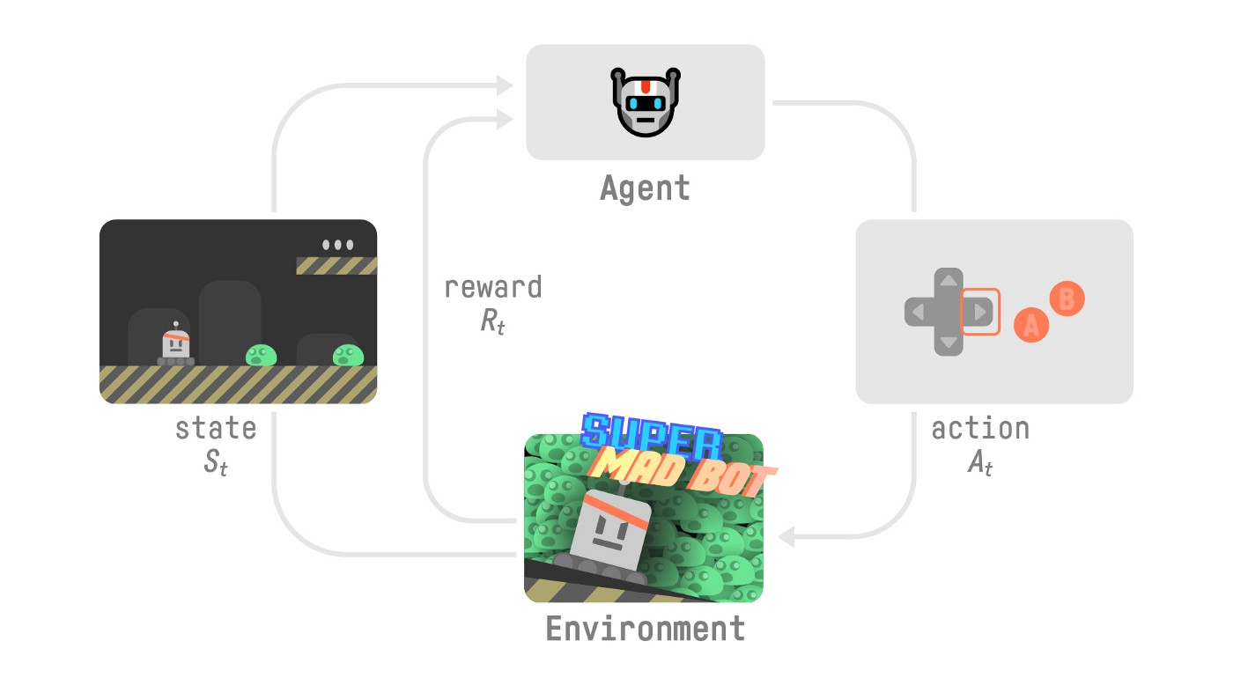

Figura 12. Diagrama funcionamiento del aprendizaje por refuerzo

En la imagen anterior (Figura 12) se puede ver cómo sería el proceso mediante el cual el agente va aprendiendo. Primero el agente tomaría una acción, por ejemplo, en nuestro caso del tres en raya, el agente pondría una **X** en una esquina. Al introducirle esa acción al entorno, este actualizaría su estado, es decir, pasa de estar vacío a tener una X en una esquina, y además a parte de actualizar su estado y pasárselo al agente, este también le envía una recompensa en base a lo buena que haya sido la acción que ha tomado. La recompensa otorgada dependerá de cómo haya definido la política para otorgar esta misma el programador. El objetivo de nuestro agente siempre será el de maximizar nuestra recompensa.

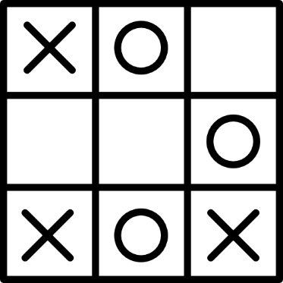

Figura 13. Ejemplo de estado del tres en ralla

Según la cantidad de información que podemos obtener del entorno, tendremos los antes mencionados estados u observaciones, a la hora de trabajar con ellos se comportan de la misma forma, pero en esencia son algo diferente y por esto es por lo que es importante tenerlo en cuenta a la hora realizar un proyecto. Los llamamos estados cuando podemos obtener del entorno toda la información que este contiene, como por ejemplo en caso antes mencionado del tres en raya. Sin embargo, hay casos en el que no podemos obtener toda la información del entorno, entonces sacamos solo una parte de él, en este caso en vez de estado se llamará observación, como por ejemplo en el caso de este proyecto.

Algo parecido ocurre en el caso de las acciones que podemos tomar (también conocido como espacio de acciones, *action space* en inglés), hay casos en el que solo se pueden tomar un número determinado de acciones, en este caso se dice que el espacio de acciones es discreto, como por ejemplo ocurre en el caso de nuestro tres en raya. Sin embargo, hay casos en los que hay una cantidad infinita de acciones que tomar, como por ejemplo el caso de un dron, ya que puedes acelerar los motores al 1,034...%, 1,34...%, 67,4…%, o sea que hay una cantidad infinita de valores que pueden tomar los motores, por lo tanto, habría una cantidad infinita de acciones. Esto es algo que hay que tener en cuenta desde el principio el planteamiento del proyecto.

A la hora de determinar la recompensa es importante tener en cuenta en que orden se han recibido, es decir las recompensas de las primeras acciones que se han tomado no deberían de tener el mismo peso que las que se toman al final, ya que es más probable recibir recompensas al principio cuando se han tomado pocas decisiones, que cuando ya se han tomado varias y se ha podido acumular una mala decisión. Por esta razón a la hora de asignar recompensas se tiene en cuenta un parámetro llamado tasa de descuento (*discount rate* en inglés), esta tasa debe de encontrarse siempre entre 0 y 1.

Contra más cerca de 1 se encuentre esta tasa, más en cuenta tomará decisiones tomadas al principio, esto por ejemplo sería muy interesantes en juegos como el ajedrez, en el cual un mal movimiento al principio puede comprometer toda tu partida, sin embargo, en otros casos en los que las recompensas que estamos recibiendo al final son muy importantes y no dependemos tanto de haber cometido un error al principio, utilizamos una tasa de descuento más cerca del 0.

A la hora de entrenar a nuestro agente tenemos 2 formar de hacerlo a rasgos generales, una es mediante episodios y otra es de forma continua. Si lo hacemos mediante episodios, tendremos un estado inicial, al cual después de realizar una serie de acciones, siempre acabaremos volviendo para empezar de nuevo, esto es útil en casos como por ejemplo el tres en raya antes mencionado, ya que siempre va a llegar un punto en el que se va a acabar la partida, entonces deberemos de volver al estado inicial para poder empezar otra partida y volver a entrenar a nuestro agente. Sin embargo, hay ciertos casos en los que queremos que el sistema este continuamente entrenándose, como por ejemplo un agente que se dedique a la compraventa de acciones en la bolsa, ya que esta estará continuamente comprando y vendiendo a tiempo real y estará aprendiendo siempre de las decisiones que toma.

Exploración o explotación

Antes de profundizar más en las metodologías del aprendizaje por refuerzo hay que explicar 2 conceptos bastante importantes, estos son la exploración y la explotación, y estos están directamente relacionados con la política que vamos a utilizar.

La explotación busca siempre obtener la mayor recompensa, es decir, con la información que tiene sobre el entorno, siempre toma las decisiones que actualmente según lo que sabe nuestro agente, le va a dar la mayor recompensa posible.

La exploración toma las decisiones de forma aleatoria, con el objetivo de ver como estas afectan a la recompensa que recibe nuestro agente.

A la hora de configurar a nuestro agente, al principio este debería de usar una gran cantidad de exploración, ya que no sabemos cómo podemos obtener las mayores recompensas, y a lo largo del entrenamiento, ir cambiando de una estrategia que este cada vez menos basada en la exploración y más en la explotación. Así al principio exploraremos todas las opciones posibles, y más o menos nuestro agente podrá ver que decisiones debe tomar para obtener las mejores recompensas. Sin embargo, al final del proceso necesitamos una mayor cantidad de explotación para así poder perfeccionar a nuestro agente y obtener el resultado final.

Aplicando este proceso, evitamos que el agente encuentre un camino que da una recompensa mediocre en comparación con la que podría llegar a obtener, y que nunca salga de este.

Metodologías basadas en política y en valor (Policy-Based and Value-Based Methods)

Existen 2 tipos de metodologías a la hora de entrenar a nuestro agente.

La primera se basa en editar la política de nuestro agente. La política es lo que define el comportamiento, es como el cerebro del agente, por lo tanto, es lo que decide que acciones va a tomar.

En el caso de las basadas en valor, buscamos asignarle unos valores a las acciones que puede tomar el agente según en el estado en el que estén.

En la metodología basada en política, enseñamos directamente cual es la mejor acción para tomar en un estado en concreto. Es decir, modificamos la política que sigue el agente directamente.

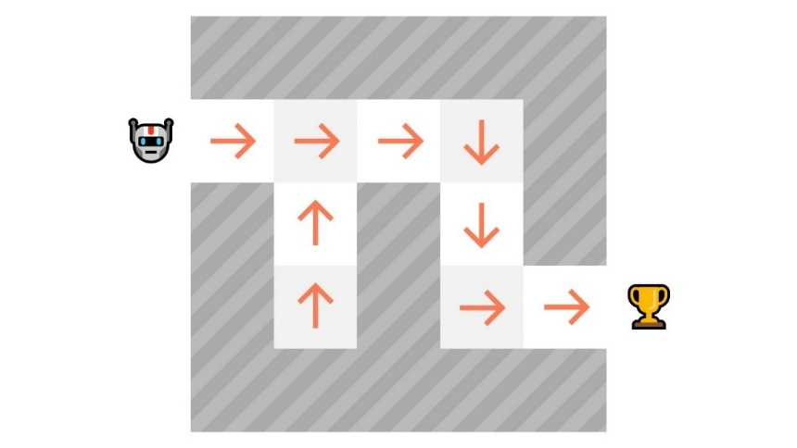

Figura 14. Ejemplo de metodología basada en política

Este tipo de política se puede aplicar de dos formas, como se acaba de mencionar, asignando únicamente la mejor acción a cada estado (forma determinista), o también se puede realizar asignando una probabilidad a cada una de las acciones (forma estocástica).

En el caso de la metodología basada en valor, no cambiamos nuestra política para ir modificando el comportamiento de nuestro agente, sino que nuestro agente va aprendiendo una función valor (Figura 15), la cual asigna un valor a cada una de las acciones según el estado en el que estemos. En este caso la política la definimos nosotros, ya que simplemente sería elegir la acción que nos otorgase una mayor recompensa.



Figura 15. Función valor

Aprendizaje por refuerzo profundo (Deep reinforcement learning)

Hasta ahora todo lo que hemos explicado es en base al aprendizaje por refuerzo. Pero existe otra variante aún más potente de la que haremos uso en este proyecto, y esta es el aprendizaje por refuerzo profundo.

En el aprendizaje por refuerzo (no profundo), por ejemplo, en el caso del *Q-Learning* (es una metodología basada en valor, la cual será tratada más adelante con mayor profundidad) creamos una Q-table, es decir, una tabla en la que guardamos la información que vamos obteniendo mientras entrenamos el agente. En este caso, en cada una de las celdas de la tabla guardamos un valor (*Q-Value*) para cada pareja de *Estado-Acción* posibles.

Sin embargo, en el caso del aprendizaje por refuerzo profundo, no hacemos uso de la recién mencionada Q-table, sino que hay una red neuronal que nos estima un valor para cada una de las acciones que podemos tomar, según el estado en el que se encuentre el agente.



Figura 16. Comparativa entre *Q-Learning* y Deep *Q-Learning*

Explicación teórica Fase 1

Introducción y sensores

Antes de comenzar con la explicación teórica de esta fase, cabe recalcar cual es el objetivo de esta fase.

En esta fase lo que buscamos es encontrar donde están las limitaciones de un sistema lo más simple posible. Por lo tanto, para este apartado, como se mencionó al principio, solo se van a hacer uso de sensores simples, los cuales serán ahora mencionados más adelante. Para crear un sistema "simple", no solo vamos a hacer uso de sensores básicos, sino que también vamos a utilizar a un agente lo más simple posible, para así posteriormente realizar un sistema más avanzado y poder comparar los resultados.

Los sensores utilizados en esta fase van a ser los siguientes (En el siguiente apartado llamado "*Programación y configuración fase 1*", se mostrará como son creados y configurados estos sensores):

* **Sensor de colisión**: este sensor envía un evento cada vez que el vehículo al que esté acoplado tiene una colisión. Este evento contiene información sobre que actores han colisionado, en qué lugar, en qué momento...
* **Sensor de invasión de línea**: cada vez que el vehículo al que esté acoplado pisa una línea de cualquier tipo, este envía un evento. Este evento contiene información sobre qué tipo de línea es, de qué colore es y otros atributos de menor importancia.
* **Sensor de obstáculos**: detecta otros vehículos u obstáculos a una determinada distancia hacia delante, y a un radio de un valor que debe de ser especificado. Cuando detecta un obstáculo, este manda un evento que contiene a los actores, distancia...
* **Sensor RGB:** una vez que este está acoplado al vehículo, manda un evento que contiene una imagen a color de lo que se encuentra en frente del vehículo. Se puede modificar la posición de este para cambiar el punto de vista. También se puede crear una vista a tiempo real con ayuda de este sensor.

Metodología basada en valor y decisiones de diseño

Una vez ya sabemos que herramientas vamos a utilizar de la simulación, es hora de comenzar con la explicación de nuestra IA (inteligencia artificial) en sí.

Para comenzar en esta primera fase no se va a hacer uso del antes mencionado aprendizaje por refuerzo profundo (*Deep reinforcement learning*), ya que esto añadiría bastante complejidad a la solución, y no es lo que se busca en este apartado, sin embargo, en el siguiente apartado si se busca un mayor nivel de profundidad y complejidad por lo que sí que se hará uso de él.

Por lo tanto, en esta fase vamos a hacer uso de aprendizaje por refuerzo normal, o sea, no va a haber una red neuronal que nos va a dar unos valores para cada acción según el estado en el que estemos. En cuanto a la metodología de la que vamos a hacer uso, esta va a ser la antes mencionada metodología basada en valor, en concreto vamos a hacer uso de Q-tables.

Pero ¿Por qué una metodología basada en valor como Q-table?, pues porque creemos que, para un sistema simple, es la mejor opción dado a las siguientes razones:

* Podemos definir claramente un espacio de acciones simplificado, y estas acciones serían: acelerar, frenar, girar a la izquierda y girar a la derecha.
* La metodología basada en valor es generalmente más simple, por lo que consume una menor cantidad de recursos computacionales en comparación con la metodología basada en política.
* Gracias a que una vez que entrenemos el modelo, este va a seguir una estrategia codiciosa, este siempre va a tomar las mismas decisiones en el mismo estado, por ejemplo, si pisa una línea interior debería de girar a la derecha, o si detecta un obstáculo frenar. Por lo tanto, la forma de actuar sería más determinista que en una metodología basada en política ya que normalmente esta se asigna una probabilidad a cada una de las posibles acciones en cada estado.

Entrando más en profundidad en las metodologías basadas en valor, hay 2 tipos a grandes rasgos.

En el primer tipo únicamente le asignamos un valor a los estados, por ejemplo, si para nuestro vehículo autónomo tenemos como estados: todo bien, línea interior detectada, obstáculo detectado...; cada uno de esos estados tienen un valor que representa la recompensa que deberíamos de obtener con ese estado en caso de que todas las decisiones restantes se basasen en la política codiciosa (más adelante se explicarán las políticas utilizadas para esta metodología). Por lo tanto, en total se almacenarán un valor por cada estado que haya (cantidad de valores = Número de estados).

En el segunda tipo no solo tenemos un valor para cada estado, sino que tenemos un valor para cada pareja *Estado-Acción*. Por ejemplo, si tenemos las acciones acelerar y frenar, habrá un valor para ***acelerar-todo bien***, otro para ***acelerar-línea interior detectada***... Por lo tanto, habría que almacenar los valores en una matriz en la cual una dimensión fuesen las acciones y otras los estados (cantidad de valores = Número de estados * número de acciones).

En el caso de este proyecto, se ha decidido optar por la segunda opción, y así asignar un valor para cada pareja, ya que, aunque aumente la complejidad del sistema, le da una gran ventaja a la hora de obtener buenos resultados, ya que un coche autónomo no es en sí un sistema tan simple, y por lo tanto tener un solo valor que definiese un estado no debería ser suficiente para conseguir unos resultados decentes.

Herramientas y metodologías para el entrenamiento

Como se mencionó en la explicación de la metodología basada en valor, para poder darle un valor en nuestra Q-table a una pareja de *Estado-Acción*, necesitamos saber la recompensa que nos otorgarían los estados futuros (véase la Figura 15), lo que supone un reto computacionalmente hablando. Por lo que necesitamos hacer uso de la ecuación de Bellman.

La ecuación de Bellman se basa en una ecuación recursiva, que en vez de considerar el valor de un estado empezando desde el primer estado, asigna el valor a un estado de la siguiente manera (Figura 17).



Figura 17. Ecuación de Bellman

Por lo tanto, ahora cuando vayamos a calcular el valor de un estado no hace falta calcular todos los siguientes, sino que utiliza el valor del siguiente estado como una estimación, ya que, el siguiente estado va a hacer lo mismo, lo que en esencia hace que sea lo mismo, pero ahorrando muchos recursos computacionales.

Una consecuencia a tener en cuenta cuando utilizamos esta metodología, es que el valor de un estado se va a actualizar cuando sepamos cual es el estado siguiente, o sea que cuando obtenemos una observación del entorno y obtenemos un estado y una recompensa, lo que estamos actualizando es el estado anterior.

Continuando con el tema de las recompensas, hay 2 formas para asignarlas, la primera de ellas es siguiendo el aprendizaje de Montecarlo, y la otra es siguiendo el aprendizaje de diferencia temporal.

En el caso de utilizar el aprendizaje de Montecarlo, actualizaremos todos los valores de nuestra Q-table al final de cada episodio, por lo que a lo largo de los pasos iremos guardando los estados, acciones, siguientes estados y las recompensas que iremos recibiendo durante todo el episodio, para poder tener todos los datos y así actualizarlo al final. Es un método bastante útil en caso de tener episodios cortos en los que es mejor esperar que tome todas las decisiones antes de asignarle una calificación.

Sin embargo, si hacemos uso del aprendizaje por diferencia temporal, actualizaremos los valores de nuestra Q-table cada vez que se tome una acción, por lo que solo es necesario guardar el estado anterior para así poder actualizarlo. Esta metodología de aprendizaje es más útil en caso de que los episodios no estén bien definidos, como es nuestro caso, ya que no sabemos durante cuánto tiempo el vehículo va a conducir correctamente sin chocar con algo (en esta primera fase, un episodio llega a su final cuando el vehículo colisiona).

Por lo tanto, para el desarrollo de nuestro coche autónomo haremos uso del aprendizaje por diferencia temporal, ya que, aunque es un poco más complejo de comprender que el de Montecarlo, nos va a ayudar a la obtención de mejores resultados.

Profundización en Q-learning

Antes de pasar con la explicación práctica y mostrar cómo se ha realizado y configurado el código, vamos a entrar un poco más en profundidad en el campo del *Q-Learning*, que como antes se ha mencionado, es el tipo de metodología basada en valor que vamos a utilizar en este proyecto.



Figura 18. Diagrama Q-Function

En la **Figura 18** se puede ver claramente lo que se ha explicado en los anteriores capítulos, es decir, vamos a hacer uso de una pareja *Estado-Acción*, para guardar el valor de esta en nuestra Q-table.

*Q-Learning* es un método que hace uso de uso de una política diferente para tomar decisiones que para asignar la recompensas a sus parejas de *Estado-Acción*, a esto se le llama fuera de política (Off-policy). Otra característica de este método es que hace uso de aprendizaje por diferencia temporal, como antes se ha mencionado.

A la hora de evaluar a nuestro vehículo o de asignar el valor a nuestra pareja *Estado-Acción*, haremos uso de la antes mencionada en la introducción política codiciosa (Greedy policy), la cual es bastante simple, ya que, simplemente elige el valor que le otorga el mejor resultado posible, de ahí viene su nombre. Por lo tanto, a la hora de evaluar a nuestro vehículo, este siempre va a tomar la mejor acción para cada estado según los resultados obtenidos en el entrenamiento.

Para tomar decisiones se hace uso de una política *Épsilon-Codiciosa* (Epsilon-Greedy), la cual se basa en la política codiciosa. Esta política depende de un valor extra llamado épsilon, este valor oscila normalmente entre 1 y 0.05, si este valor es 0.92 por ejemplo, significa que hay un 92% de posibilidades de que se tome una decisión aleatoria, y en consecuencia un 8% de que se tome una acción haciendo uso de la estrategia codiciosa.

Esto es muy útil ya que nos permite controlar la explotación/exploración de nuestro vehículo, ya que al principio de entrenamiento buscamos que el vehículo pruebe todas posibilidades que hay, para que así no pierda la posibilidad de obtener una mejor recompensa de una forma diferente, sin embargo, según va avanzando el entrenamiento, buscamos descartar acciones que no tienen sentido y así poder centrarnos en las mejores opciones. Entonces según va avanzando el entrenamiento deberemos ir decrementando el valor de épsilon, como se puede ver en la Figura 19.

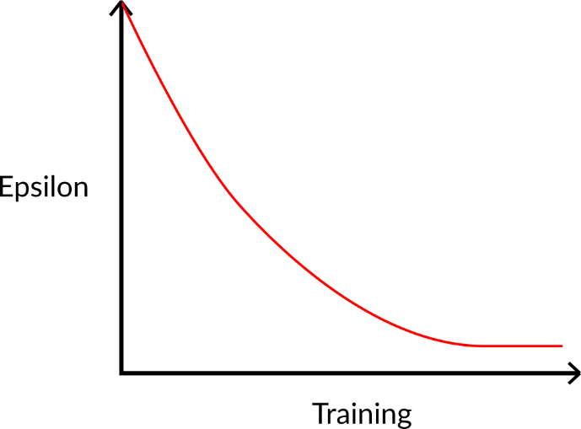

Figura 19. Función épsilon

Un dato interesante a tener en cuenta que por mucho que estemos llegando al final del entrenamiento, nunca buscamos que épsilon sea 0, ya que queremos que exista una mínima probabilidad de exploración, en nuestro caso, un 5% (épsilon = 0.05).

Para asignar el valor a nuestra pareja de *Estado-Acción*, como acabamos de contar se hace uso de la política codiciosa, pero para su mejor comprensión, se puede ver en la **Figura 20** el funcionamiento completo de cómo se asigna el valor.



Figura 20. Fórmula para el cálculo del nuevo *Q-Value*

Formalmente hablando, el procedimiento que vamos a seguir para el entrenamiento de nuestro vehículo es el que se puede ver en la **Figura 21**.



Figura 21. Definición formal del *Q-Learning*

* En el primer paso, inicializamos nuestra Q-table con todos los valores a 0.
* En el segundo paso, tomamos una acción según la política codiciosa, como antes se ha explicado.
* En el tercer paso, obtenemos la observación de nuestro entorno, la cual nos dice en qué estado esta, y la recompensa que hemos obtenido.
* En el cuarto paso actualizaremos nuestro valor en la Q-table según la fórmula que hemos explicado.

Programación y configuración fase 1

Inicialización de variables y creación del vehículo autónomo

En este apartado se mostrará el código utilizado para el entrenamiento de nuestro vehículo, se incluirán tanto la parte que respecta a el entrenamiento de nuestro vehículo autónomo, o sea, lo que es la configuración de nuestra IA en sí, y también se incluirá todo lo que tiene que ver con la simulación, ya sea la conexión con el servidor, la creación de tráfico o de nuestro vehículo autónomo.

Para comenzar vamos a empezar con la conexión a nuestro servidor y la inicialización de todas las variables de las cuales vamos a hacer uso.

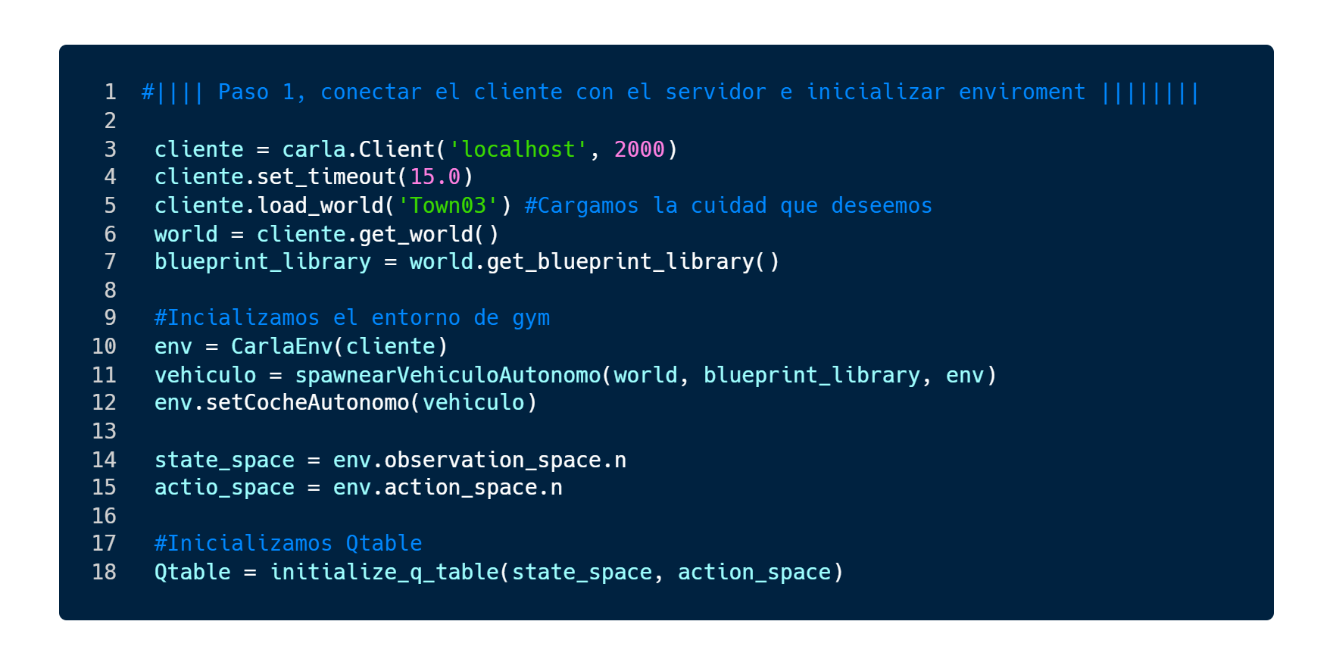

Figura 22. Fragmento del código de archivo cliente.py

Como se puede ver en la línea 10 de la **Figura 22**, también inicializamos la clase CarlaEnv, la cual es un entorno personalizado que hereda de *Gymnasium* (una biblioteca de Python que contiene entornos para ser entrenados) y mediante el cual vamos a entrenar a nuestro vehículo. Los entornos de *Gymnasium*, aparte de tener varias variables como por ejemplo observation_space (espacio de observación), también tienen todas las funciones necesarias para poder entrenar a nuestro vehículo, como por ejemplo la función *reset()*, la cual nos permite volver al estado inicial al principio de cada episodio, o la función *step()*, para que el vehículo tome una acción. En la línea 11 de la **Figura 22**, se puede ver como se llama a la función *spawnearVehiculoAutonomo()*, la cual no solo crea nuestro vehículo, sino que también acopla todos los sensores que se van a utilizar.

En la **Figura 23**, se puede ver la función completa para hacer aparecer (*Spawn* en inglés) al vehículo autónomo. Esta comienza haciendo que el vehículo aparezca en una posición concreta, en caso de que no sea posible, se irán probando el resto de las posiciones posibles hasta dar con una que en la que sea posible. Después, seguiremos el mismo proceso para cada uno de los sensores, primero hay que buscar los planos del sensor en la biblioteca, para así poder crearlo, entonces, configuraremos todos los parámetros que nos deje el sensor. Por último, añadiremos los sensores y el vehículo a una lista para posteriormente poder eliminarlo al acabar la simulación sin problemas.

Una vez estés todos los sensores acoplados al vehículo, les diremos que comiencen a mandar información, en nuestro caso, esta información será tratada en la clase del entorno por temas de estructuración del código.

Las configuraciones de los sensores serán tratadas en el próximo capítulo, ya que han sido modificadas a lo largo de los diferentes entrenamientos. También se puede observar que el sensor de colisión no manda información, ya que, este generaba problemas (Carla es una herramienta de pruebas, y esta contiene varios errores o bugs, en especial en versiones antiguas, y estos deben de ser solucionados para el correcto entrenamiento de nuestro vehículo. Más adelante se mostrará como han sido solucionado este error) y este es configurado desde el entorno.

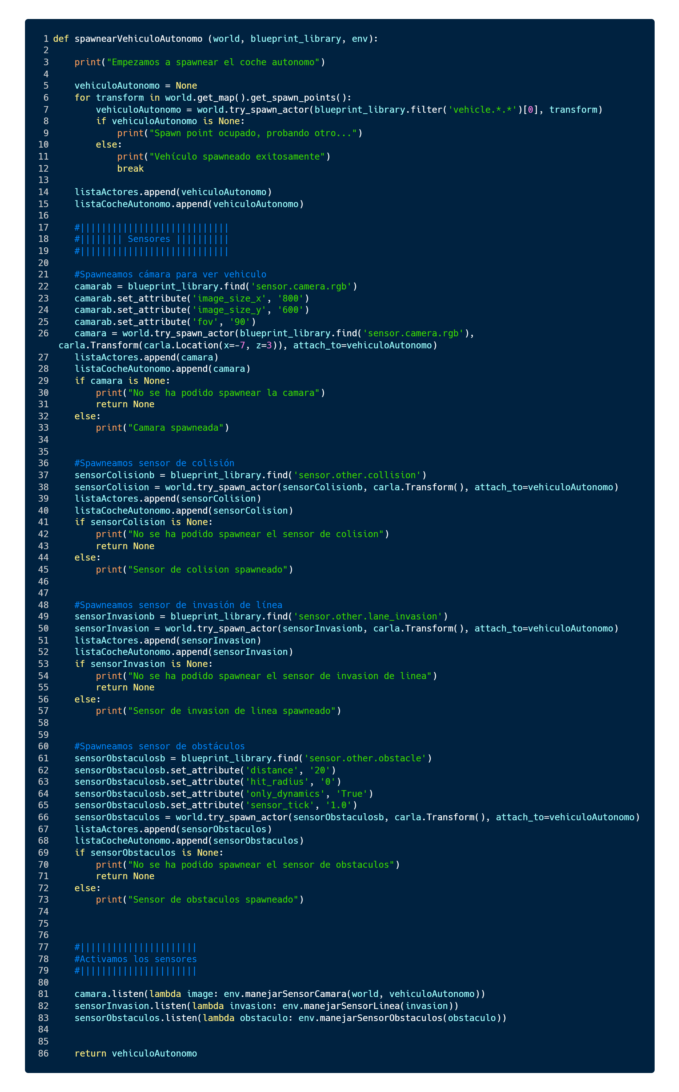

Figura 23. Función spawnearVehiculoAutonomo() del archivo cliente.py

Especificación de parámetros para el entrenamiento y funcionamiento del main()

Después de establecer conexión e iniciar nuestro entorno, asignamos todas las variables necesarias para el entrenamiento de nuestro vehículo (aunque alguna de estas variables ya han sido explicadas anteriormente, otras todavía no se han tratado, pero se explicarán en el siguiente apartado).

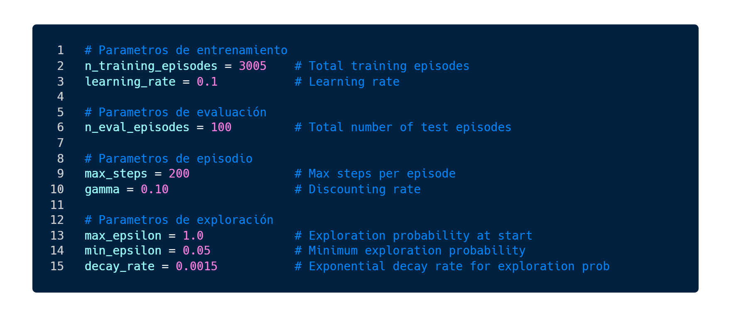

Figura 24. Parámetros usados para el entrenamiento

Una vez que ya tenemos todos los valores para nuestro entrenamiento cargados, es el momento de crear el tráfico, para así poder dotar de realismo a nuestra simulación. Para poder hacer esto, llamaremos a una función que importamos de la API de Python, la cual viene con nuestra descarga de Carla, esta API contiene un archivo ejecutable Python el cual nos generará tráfico según nosotros deseemos, por lo tanto, llamaremos a este script de Python desde nuestra función *main()*. Cabe recalcar que este script esta modificado para poder ser llamado como una función importada de una biblioteca. Si se desea ver el funcionamiento del código, se puede ver en el archivo spawn_npc.py (el cual se encuentra en el directorio /ScriptsAuxiliares). Desde nuestro *main()* se llamará de la siguiente manera (ver **Figura 25**).

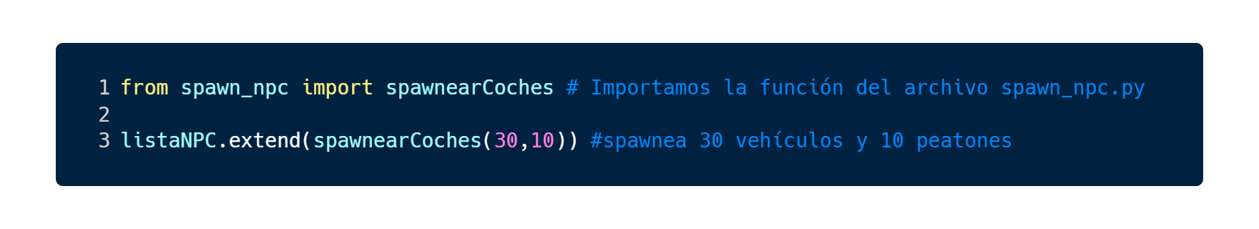

Figura 25. Fragmento del código para simular el tráfico

El siguiente paso sería saber si queremos entrenar a nuestro vehículo, o si queremos evaluarlo, como se puede ver en la **Figura 26**.

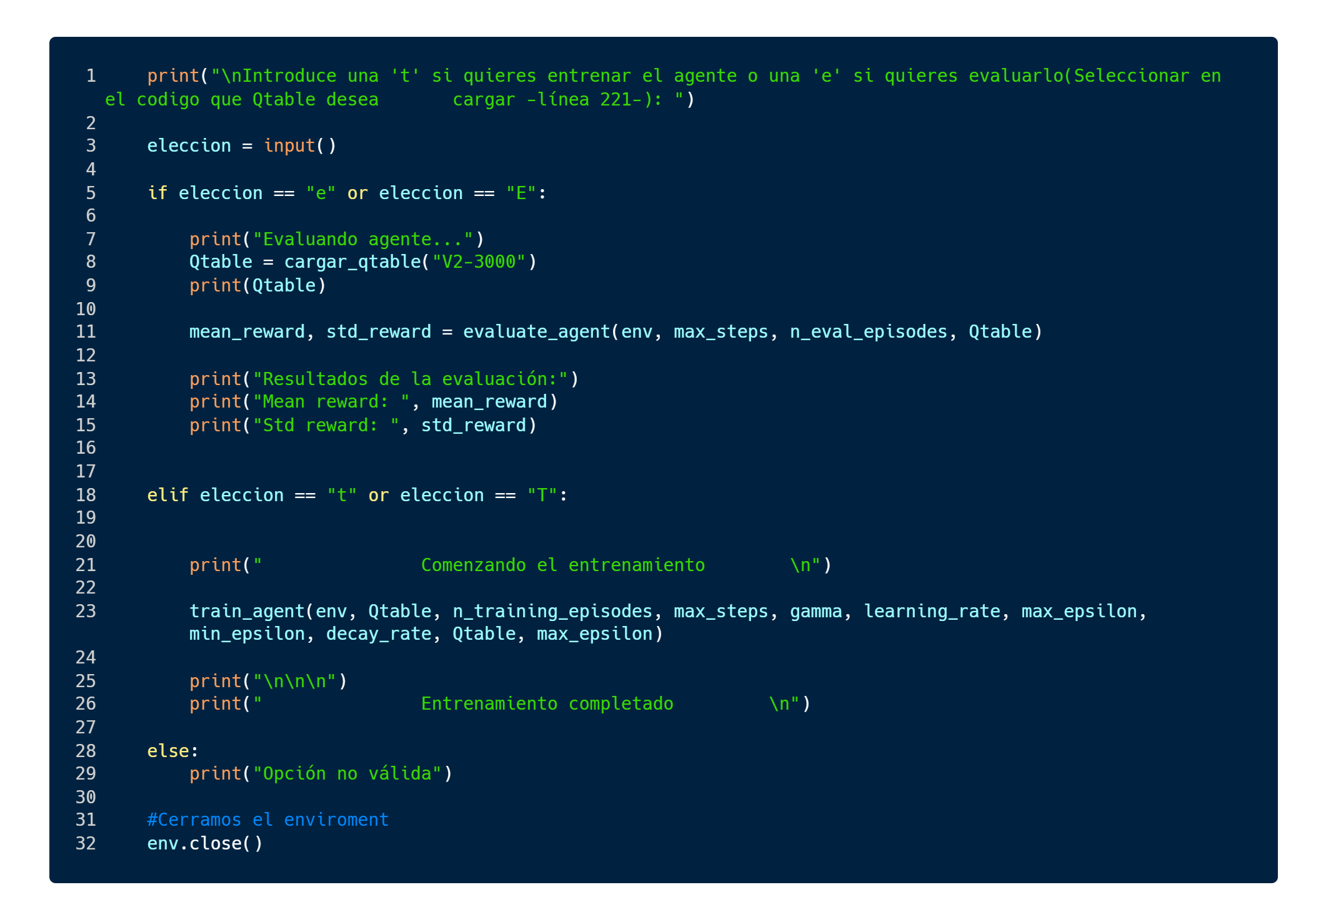

Figura 26. Lógica principal del código cliente.py

En caso de introducir una *"e"* o *"E"* en el teclado y pulsar la tecla "*Entrar*", evaluaremos a nuestro agente. En la carpeta /Tablas, se encuentran varias tablas con diferentes resultados, estos resultados son los que se obtuvieron en diferentes entrenamientos con diferentes configuraciones, estos serán posteriormente explicados, pero como se puede observar en la línea 8 de la **Figura 26**, hay que seleccionar que Q-table queremos utilizar para evaluar a nuestro agente (las tablas estás almacenadas en un archivo tipo JSON). La función que utilizamos para cargar la Q-table es la siguiente (Véase la **Figura 27**).

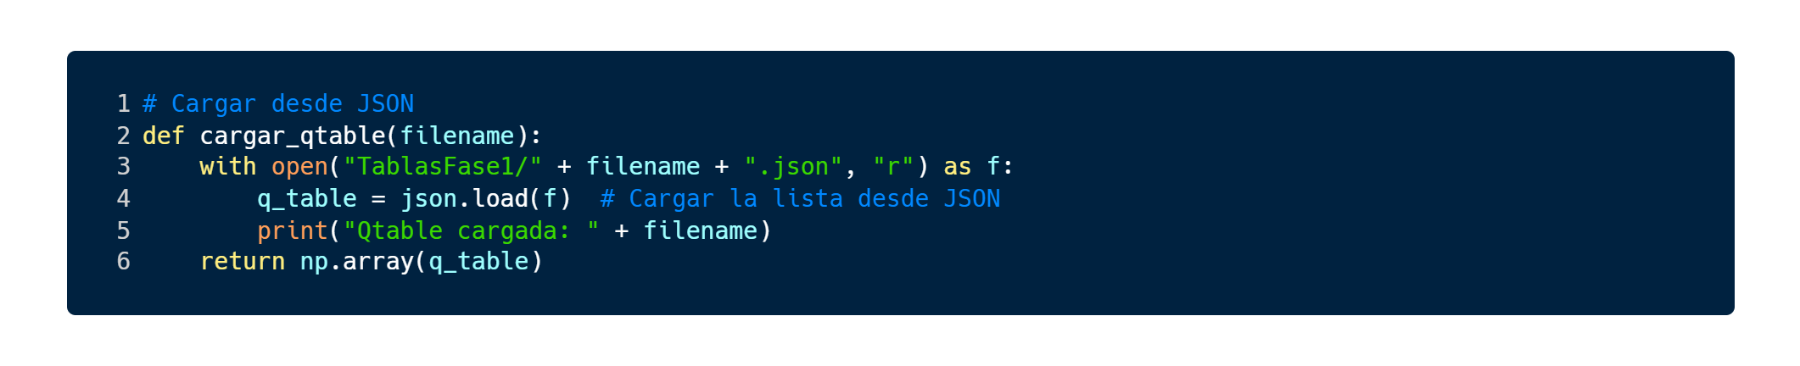

Figura 27. Función auxiliar para poder cargar tablas desde JSON

Funcionamiento de las funciones de entrenamiento y evaluación

Ahora vamos a tratar uno de los puntos más importantes del código, y son las funciones que utilizamos para evaluar y entrenar a nuestro vehículo. Estas funciones se han separado del código principal (cliente.py) y se han puesto en un archivo aparte (FuncionesEntrenamientoFase1.py) para poder facilitar la comprensión del código.

Vamos a comenzar con la más simple de los 2, y esta es la función que utilizamos para evaluar el agente (Véase la **Figura 28**).

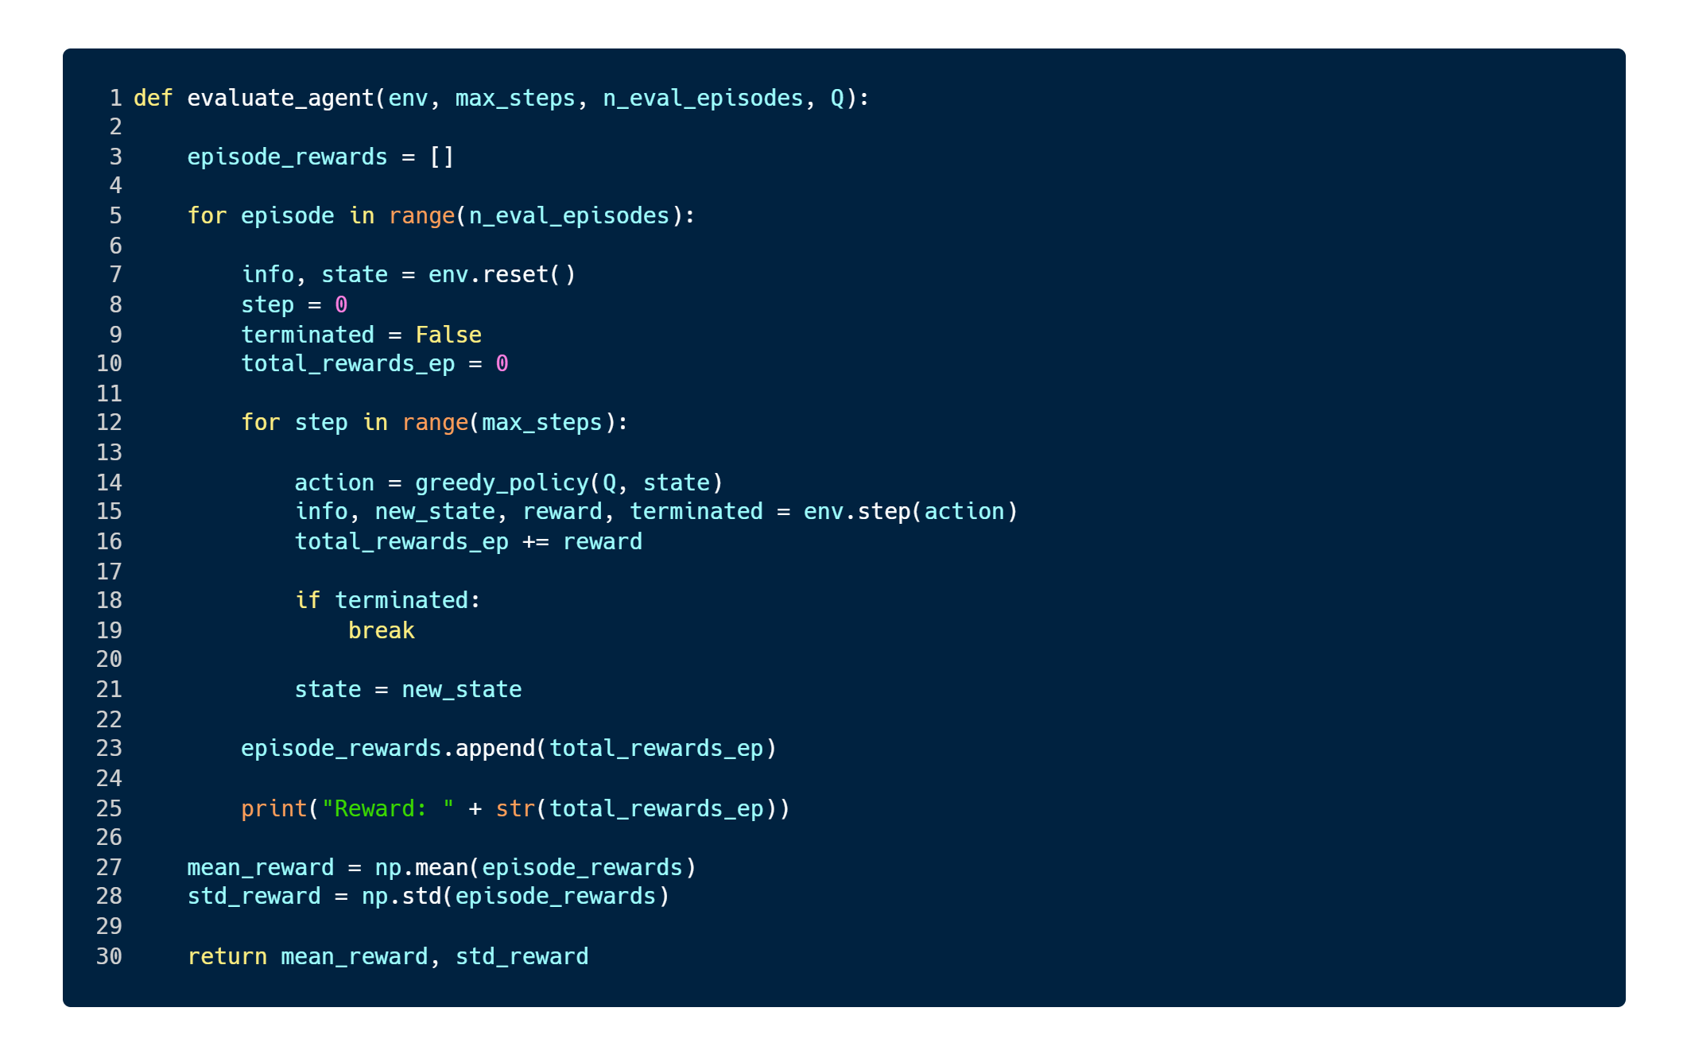

Figura 28. Función para la evaluación del agente

Comenzamos inicializando nuestro array *episode_rewards[]*, en el cual vamos a guardar los resultados de todos los episodios.

Después se ejecutará un bucle *n* veces, siendo *n* el número de episodios de evaluación que hemos asignado cuando hemos llamado a la función, en nuestro caso serían 100. Al comienzo de cada iteración se reiniciará el entorno, y se inicializarán las variables necesarias. Después se ejecutará un bucle anidado, el cual iterará *max_steps* veces, y en cada una de sus iteraciones, se empezará eligiendo acción según nuestra política codiciosa explicada anteriormente (Ver la **Figura 29**). Después se le mandaría la acción a nuestro vehículo, y después el entorno devolvería varios atributos: información, el nuevo estado al que ha transitado, la recompensa obtenida, y si debe de acabar el episodio.

En caso de haber recibido la señal *terminated*, debemos de acabar el episodio, en caso contrario, guardamos el nuevo estado en la variable *state*. Después, al final de cada episodio, añadimos la recompensa obtenida a nuestro array *episode_rewards[]*.

Al final del proceso calculamos la recompensa media obtenida y la desviación estándar, y devolvemos esta como resultado de la función.

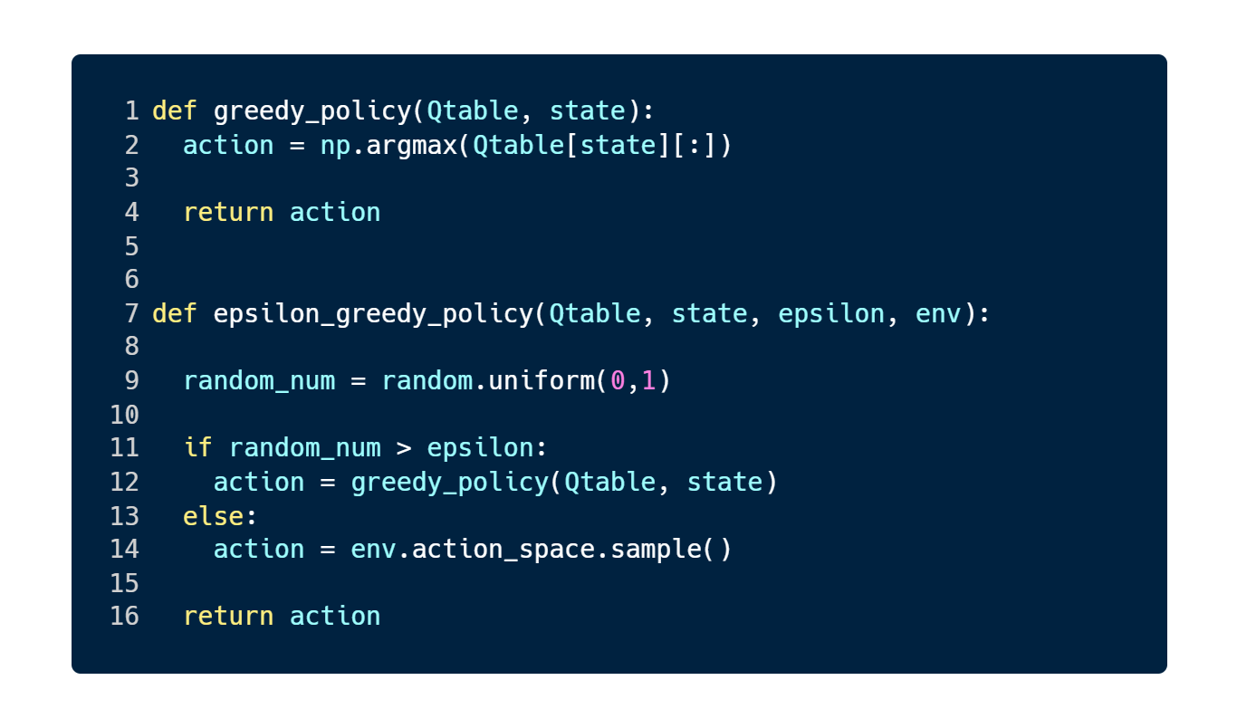

Figura 29. Función para la especificación de la política ambiciosa

Ahora es el momento de ver la función más importante de nuestro programa, y esta es la función *train_agent()* (Véase la Figura 30)*,* esta es la que utilizaremos para entrenar a nuestro vehículo.

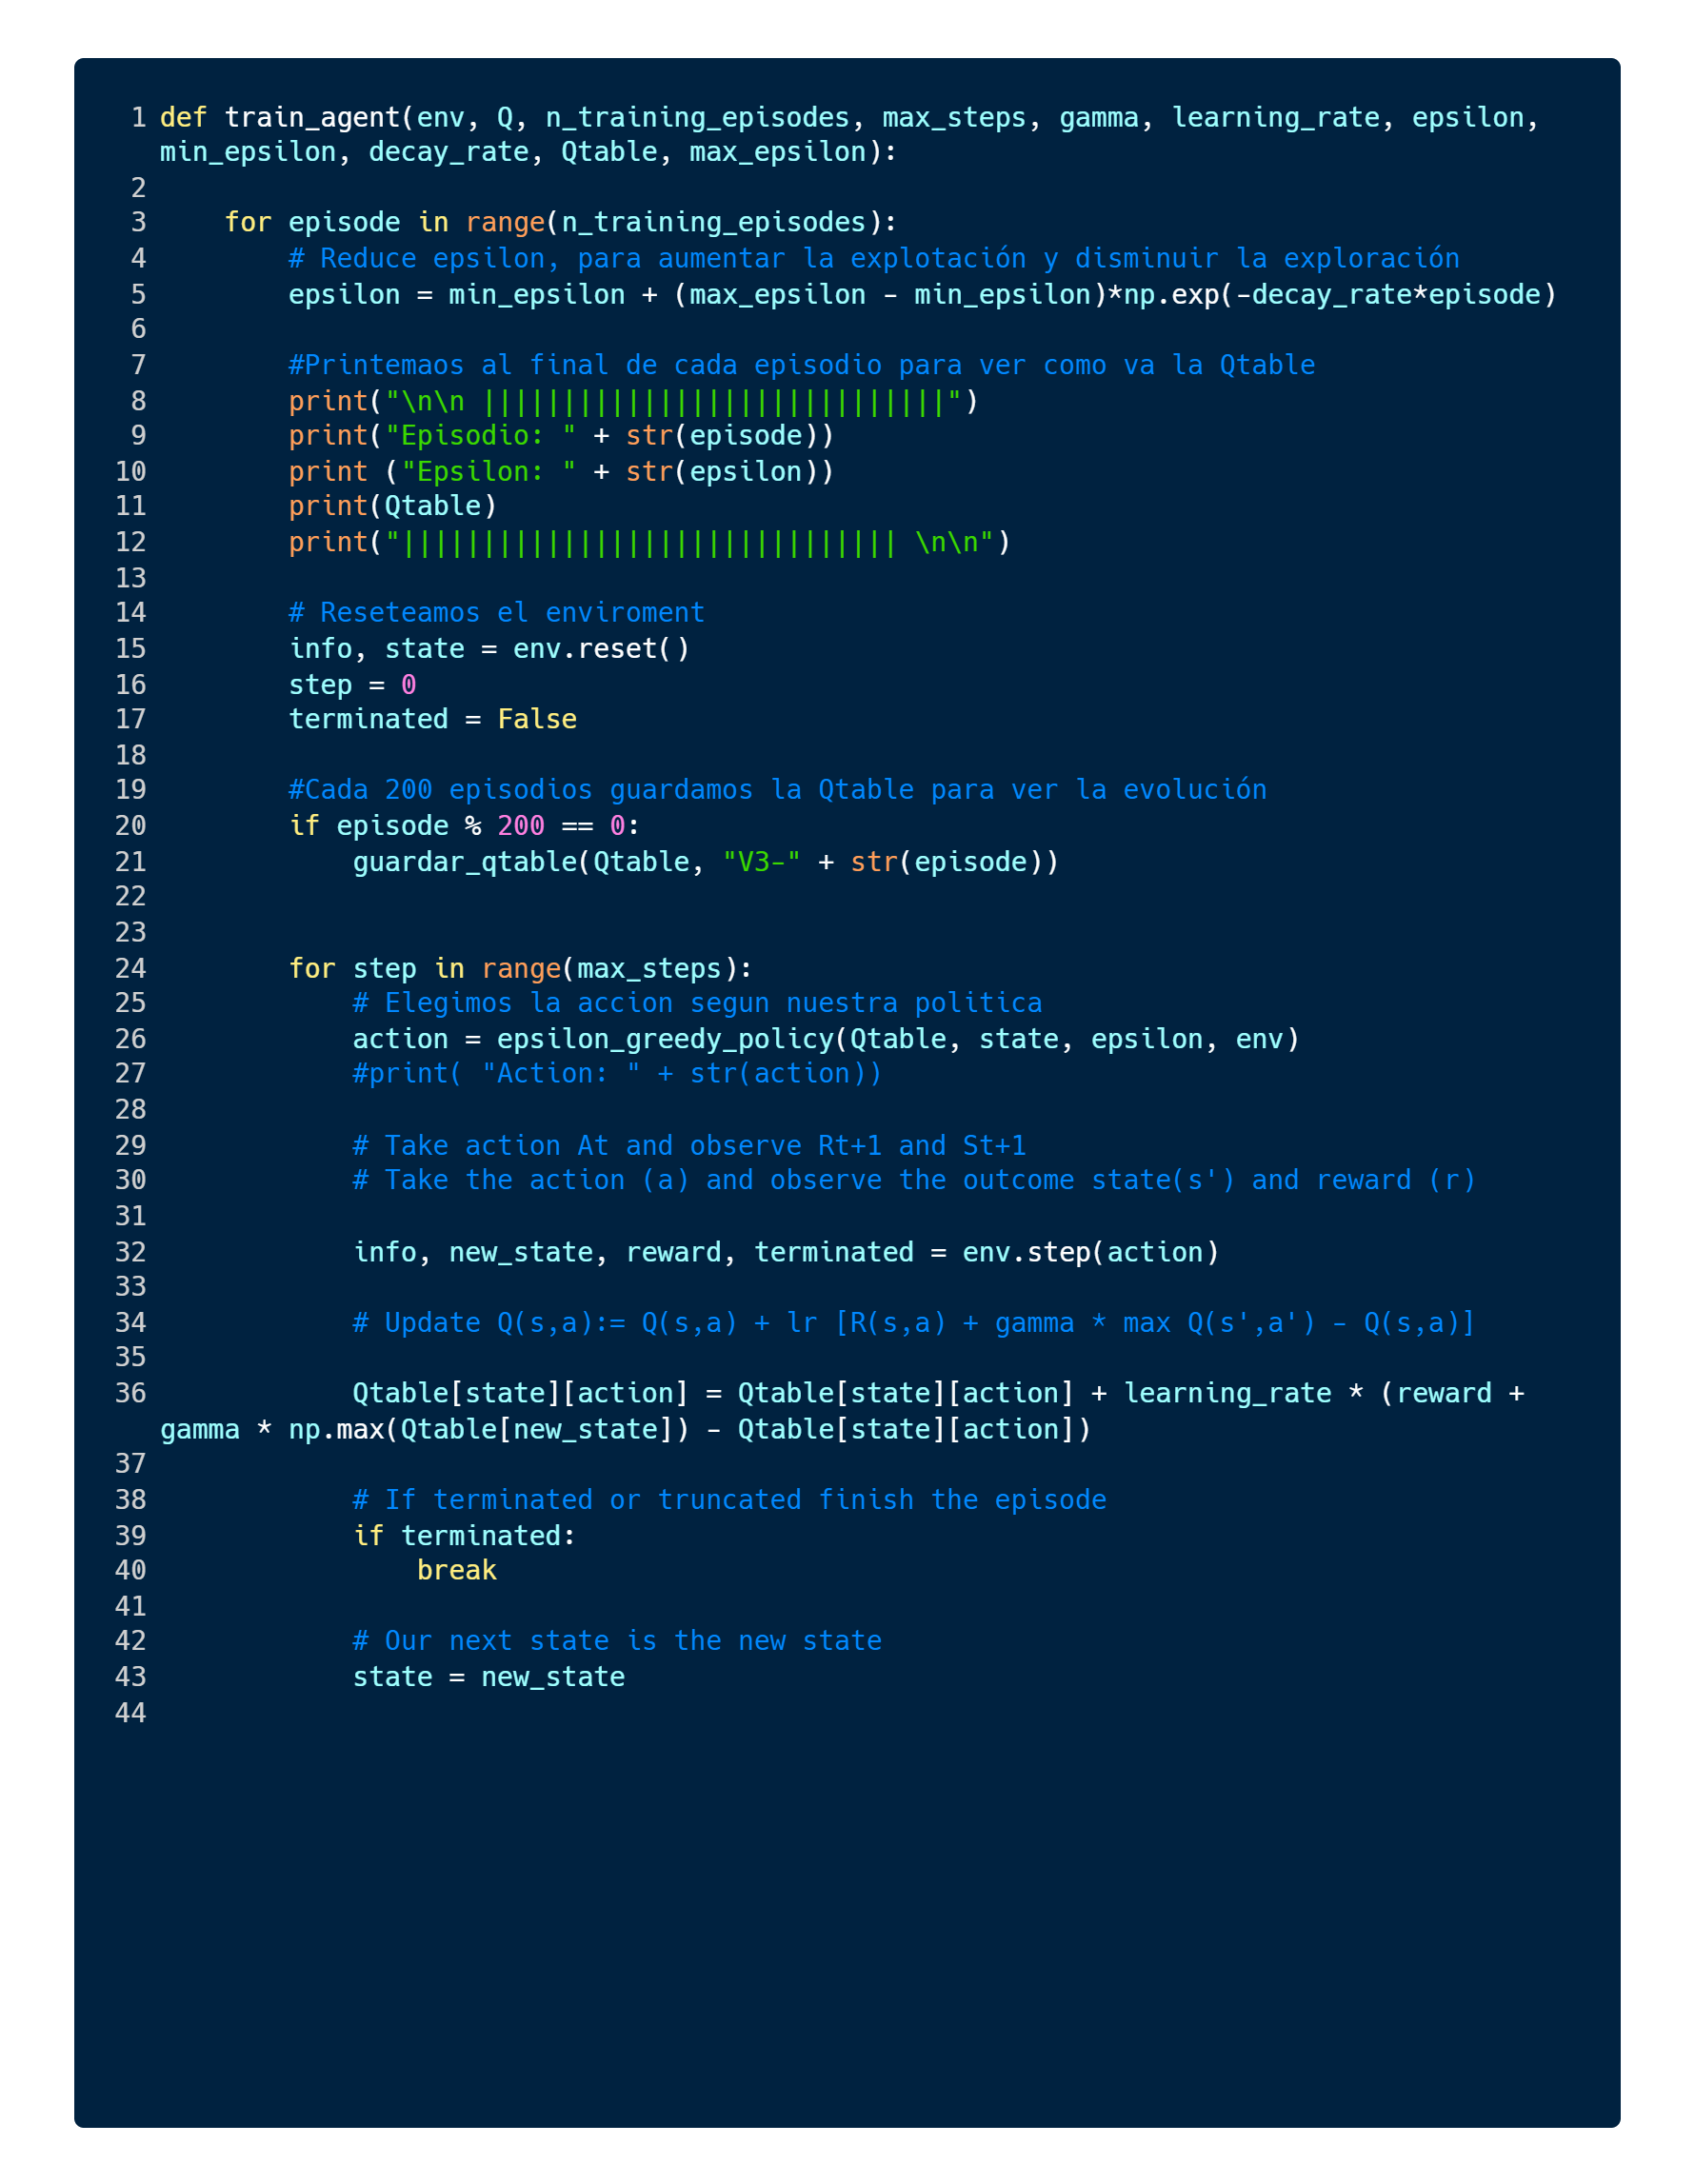

Figura 30. Función para el entrenamiento del agente

Toda la función se basa en un bucle que se va a repetir *n_traning_episodes* veces, en nuestro caso esa variable tenía el valor 3005. Lo primero que hace la función es reducir el valor de épsilon, para así tener cada vez menos exploración y más explotación como se explicó previamente. Después mostramos en el terminal cierta información para ir teniendo información de cómo está avanzando el entrenamiento, ya que es un proceso bastante largo.

Antes de empezar a tomar acciones, hay que reiniciar nuestro entorno e inicializar las variables de las que haremos uso en las siguientes líneas. Cada 200 episodios, guardamos la Q-table, para así después ver cómo ha ido avanzando el entrenamiento.

Una vez reiniciado el entorno, ejecutaremos un bucle *max_steps* veces, en nuestro caso *max_steps* tiene el valor de 200. Lo primero que hacemos dentro de este bucle es tomar una acción siguiendo la política épsilon-codiciosa (se puede ver cómo se ha hecho el código en la **Figura 29**). Una vez tomada esta acción, el entorno nos devuelve: información, el nuevo estado al que ha transitado, la recompensa y si el episodio debiese de terminar.

Una vez tenemos la información, actualizamos el valor de la pareja *Estado-Acción*, siguiendo la fórmula que se ha explicado anteriormente (Véase la **Figura 20**).

Por último, terminamos el episodio en caso de que en entorno nos lo haya enviado en la variable *terminated*, y en caso contrario, asignamos a la variable *state* el nuevo estado al que ha transitado el entorno.

Configuración del entorno para el entrenamiento (CarlaEnv)

Antes de acabar con esta sección, falta mostrar toda la funcionalidad de la clase *CarlaEnv*, la cual es un entorno que hereda de *Gymnasium*, pero está modificado para hacer posible la simulación de las acciones de nuestro vehículo autónomo.

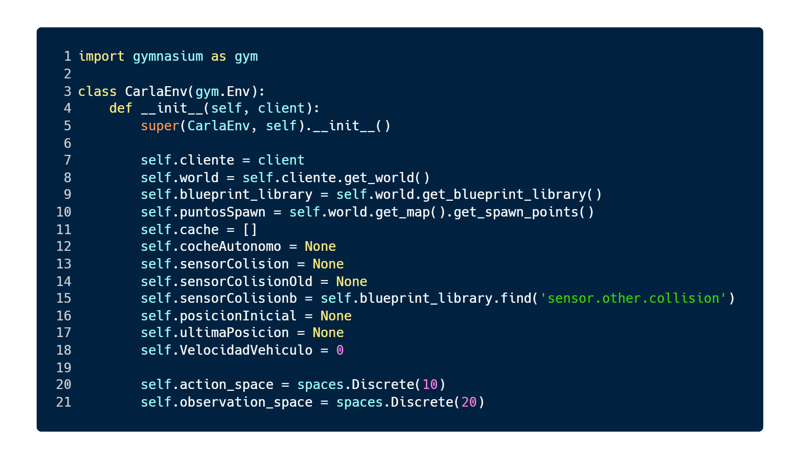

Figura 31. Inicialización de variables de la clase *CarlaEnv*

A la hora de definir la clase, lo hacemos como se puede observar en la línea 3 de la **Figura 31**, para que esta herede de *Gymnasium*.

Después podemos ver el constructor de la clase, el cual inicializa todos los parámetros. Un punto a tener en cuenta es que en la variable *action_space*, vamos a guardar el número de acciones posibles que puede tomar nuestro vehículo, y en la variable *observation_space*, guardaremos la cantidad de estados posibles de nuestro entorno.

Para poder realizar otras funciones de la clase, tenemos una función auxiliar para volver a poner al coche en la posición inicial y otra para asignar el vehículo autónomo. Se pueden ver estas funciones en la **Figura 32**.

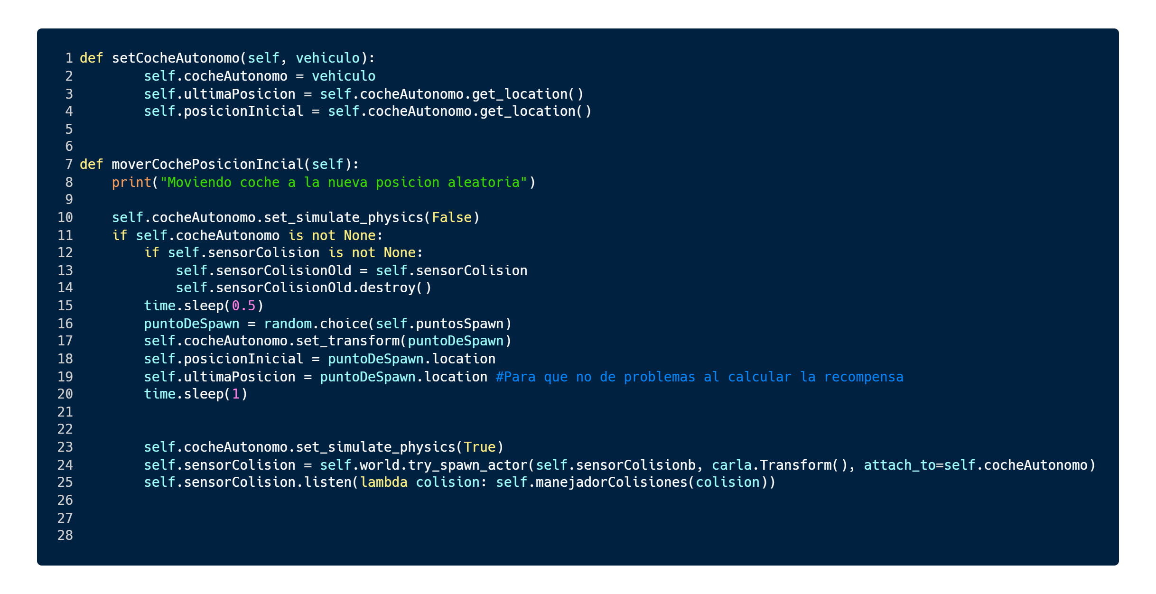

Figura 32. Funciones auxiliares de la clase *CarlaEnv*

En cuanto a la función que se encarga de mover el vehículo a la posición inicial, hay tres puntos a tener en cuenta. El primero de ellos es que el vehículo aparece en un lugar diferente aleatoriamente cada vez que se ejecuta la función. El segundo, es que antes de mover el coche, se le desactivan las físicas, para que así, antes de moverlo a la nueva posición el vehículo este completamente quieto. Por último, pero no menos importante, si el vehículo tiene un sensor de colisión acoplado, este se destruye y se añade otro nuevo, una vez se ha movido el vehículo a la nueva posición. Esto se hace debido a que cuando el vehículo cambia de posición, este cae del cielo, y entonces el sensor de colisión detecta una colisión, lo cual es un bug del simulador Carla, y para evitar que este ocurra, hay que realizar este proceso (los *time.sleep* también son para la prevención de bugs).

Como antes se ha mencionado, todas las señales de los sensores se manejan en el entorno, y esto se hace con las siguientes funciones.

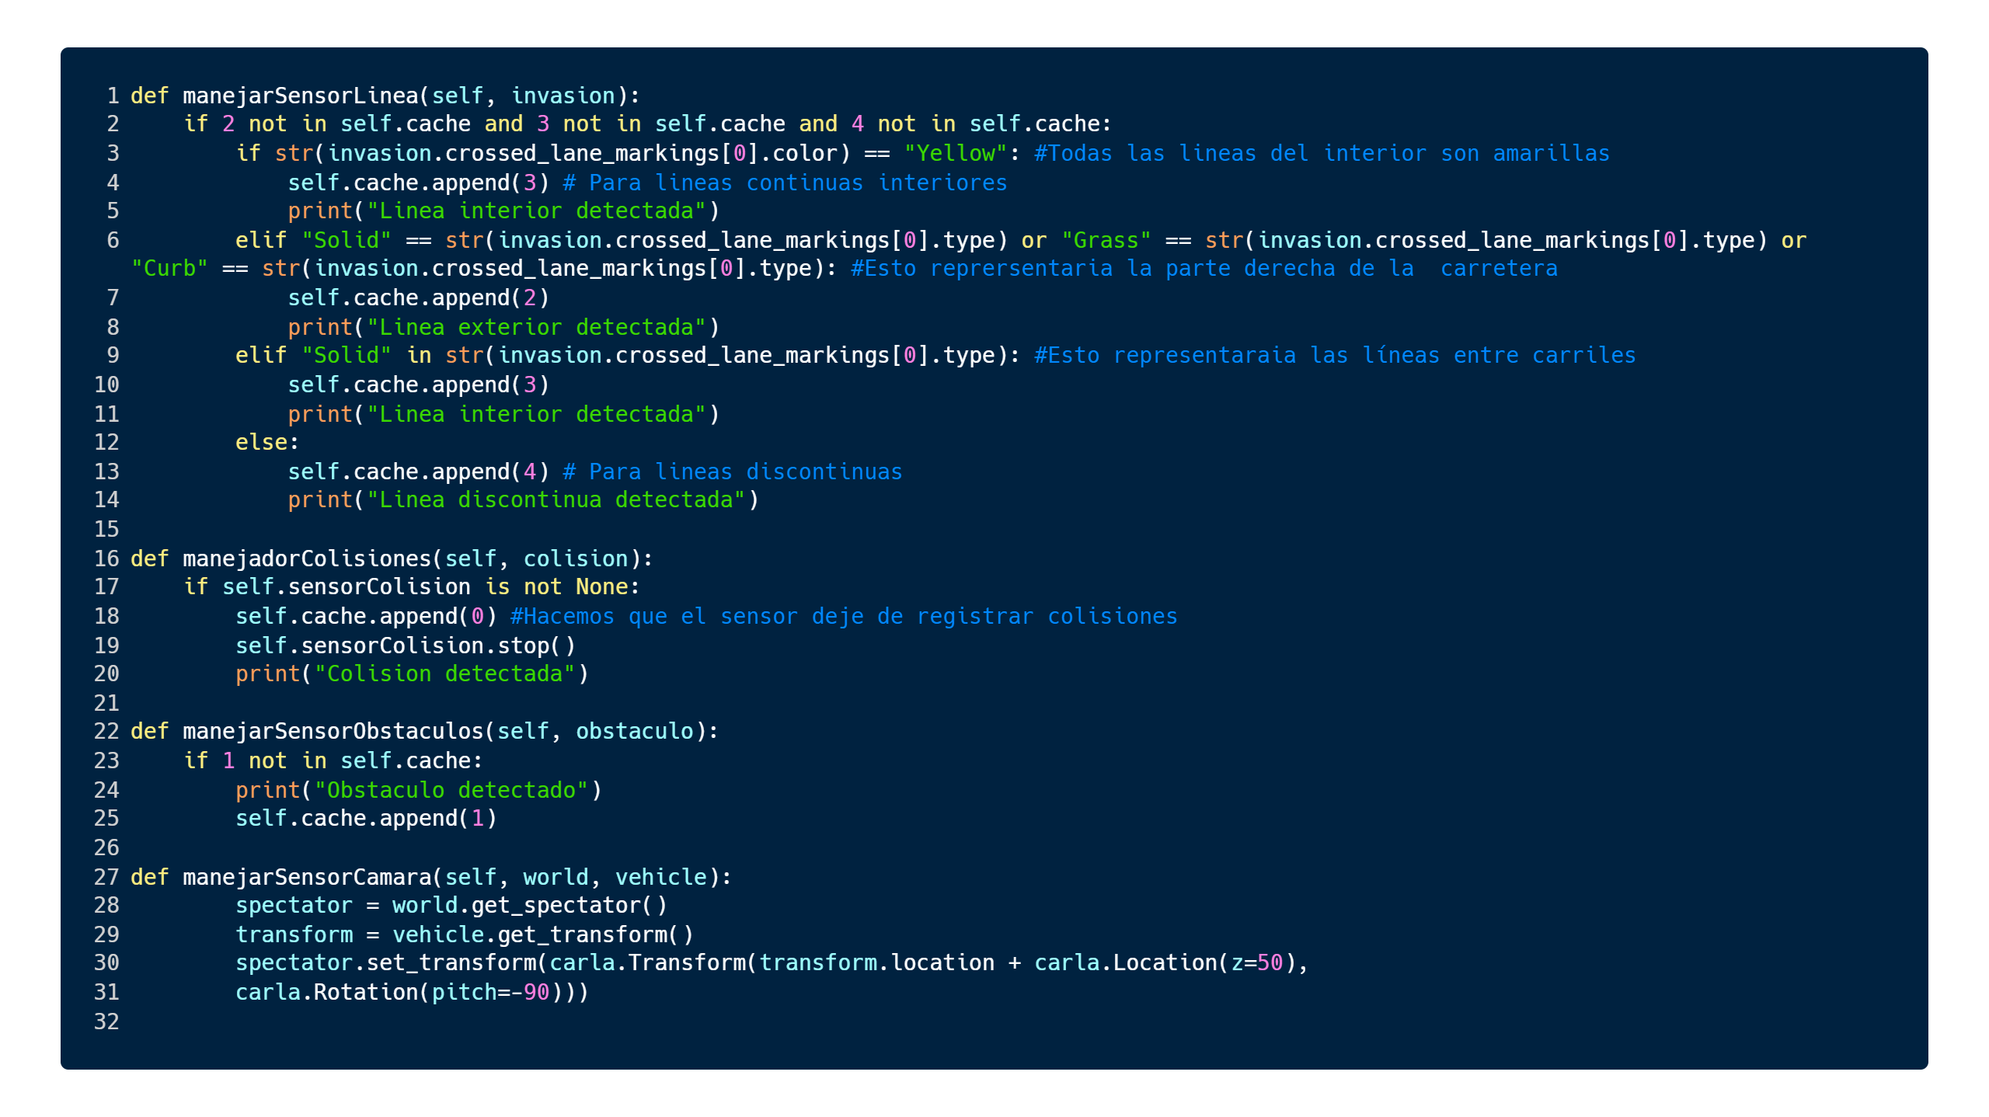

Figura 33. Funciones para el manejo de sensores

Como se puede ver en la **Figura 33**, hay una función para cada uno de los sensores, vamos a realizar una breve explicación para que se entienda el funcionamiento y propósito de cada una de ellas:

* **Sensor de cámara**: dado que al intentar generar un vídeo con las imágenes se genera cierta inestabilidad, se opta por mover el espectador a la posición del coche, por lo que el espectador va a seguir al vehículo desde arriba para que se pueda ver el funcionamiento del este.
* **Sensor de obstáculos**: si no hay un 1 en la cache, añade un 1 cuando ha detectado un obstáculo. El cache se lee y borra entre acción y acción. Esto se hace con el fin de saber en qué estado se encuentra el vehículo y de poder asignar recompensas al vehículo.
* **Sensor de colisiones**: añadimos un 0 a la cache, y paramos las lecturas del sensor de colisión para evitar el error del sensor de colisión que se ha mencionado hace un momento.
* **Sensor de invasión de línea**: nuestro objetivo es poder discernir entre líneas discontinuas, líneas continuas exteriores, y líneas continuas interiores. Por lo que, como todas las líneas amarillas o tipos de doble continua son líneas interiores, añadimos un 3 a la cache. En caso de que sea una línea continua simple, es una línea continua exterior, por lo que añadiremos un 2 a la cache. Por último, si la línea es discontinua, añadiremos un 4 a la cache.

Estos valores que hemos añadidos a la cache son evaluados en la función de recompensa y en la función de obtener una observación, con el fin de poder asignar una recompensa y de saber en qué estado se encuentra el vehículo.

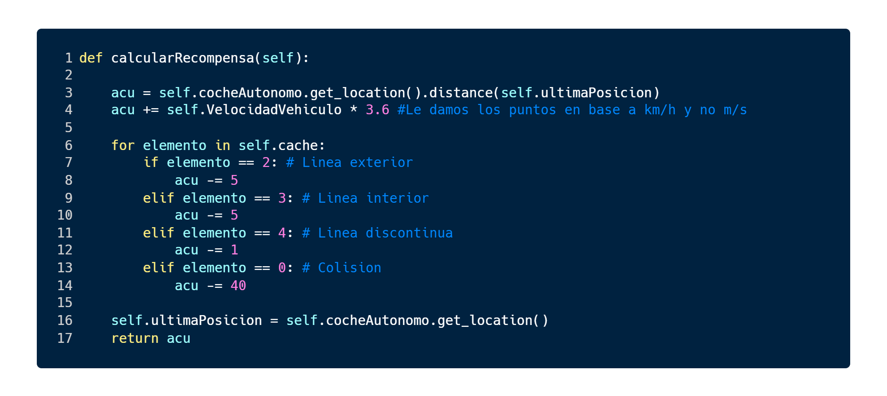

Figura 34. Función para el cálculo de la recompensa

En la **Figura 34** se puede ver que recompensas se le dan al vehículo según lo que hayan detectado los sensores y la velocidad y distancia que se ha desplazado. La razón de esos valores se explicará en el próximo capítulo con detalle, dado que son valores que han ido cambiando según las diferentes etapas del entrenamiento.

Al final de la función se guarda el valor de la posición actual en la variable *ultimaPosicion*, para así poder ver que distancia se ha desplazado la próxima vez que se llame a la función.

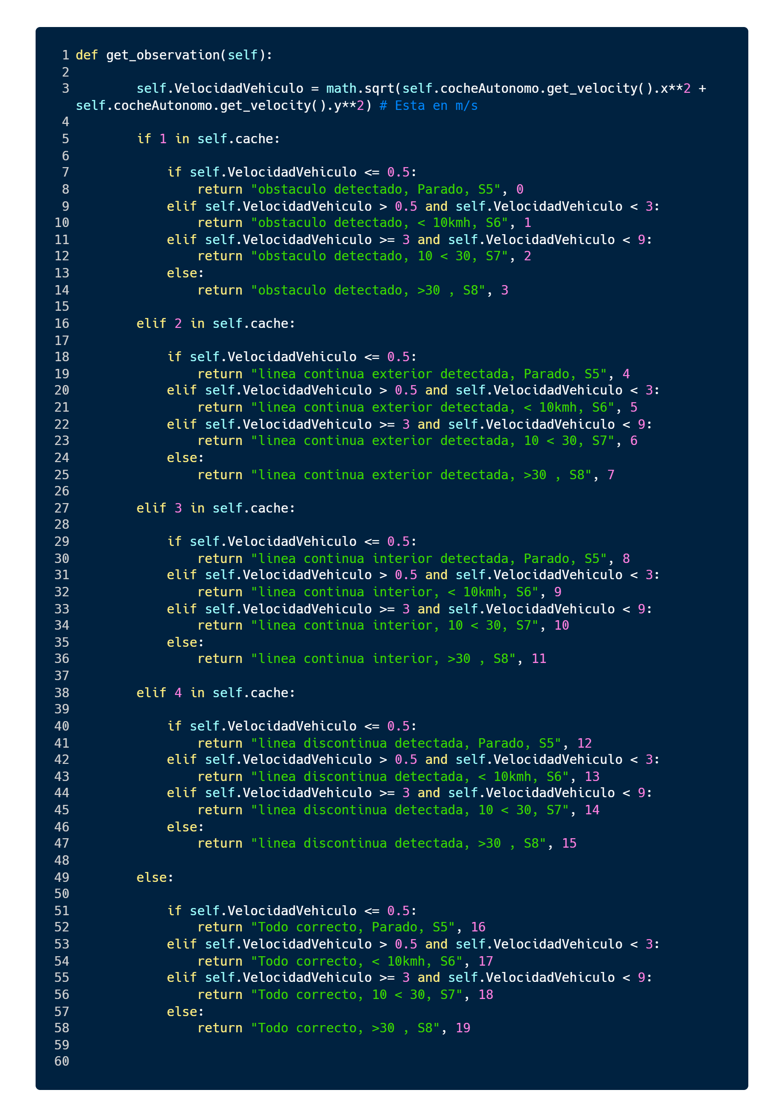

Figura 35. Función para obtener una observación

En la función de **Figura 35** se pueden ver los 20 posibles estados que se declararon al principio en el constructor de la clase.

Al principio de la clase se calcula a la velocidad que se está moviendo el vehículo en metros por segundo, para poder dividir cada uno de los estados en 4 estados los cuales se diferencian en la velocidad a la que se está moviendo el vehículo. Por ejemplo, si el sensor de obstáculos hubiese detectado uno, este hubiese añadido un 1 al cache, y dependiendo a la velocidad a la que estuviese moviéndose el vehículo, este estaría en el estado 0, 1, 2 o 3.

La primera vez que se implementó este método, únicamente tenía 4 posibles estados, ya que no se hacía diferencia según a la velocidad a la que se estuviese moviendo el vehículo. Pero según fue avanzando el desarrollo del proyecto, se llegó a la conclusión de que por mucho que se intentase mantener el sistema lo más simple posible, era imprescindible tener en cuenta a la velocidad a la que se estaba moviendo el vehículo, ya que esta es de vital importancia a la hora de tomar una decisión u otra. No es lo mismo detectar un obstáculo cuando el vehículo está parado que cuando va a 50Km/h.

Por último, tenemos las 2 funciones más importantes para el entrenamiento del vehículo, ya que, estas son las que se llaman desde la función *train_agent()*, y estas son *reset()* y *step()*.



Figura 36. Función para reiniciar el entorno

La función *reset()* (Véase la **Figura 36**) se usa al principio de cada episodio. Su función es mover al vehículo a una nueva posición aleatoria inicial, después vaciar la cache por si ha quedado alguna información guardada del episodio anterior. Por último, devuelve el estado en el que se encuentra el vehículo actualmente, este siempre será el estado número 16, en el cual está todo correcto y el vehículo está parado.



Figura 37. Función para tomar una acción

En la función step (Véase la **Figura 37**), lo primero que hacemos es convertir el número entero que hemos recibido en una acción del coche en el simulador. Como se puede ver hay 10 posibles acciones, por lo que no solo hay una acción para acelerar, frenar, girar izquierda y girar derecha. Esta decisión de diseño se tomó con el fin de mejorar los resultados finales, ya que, con únicamente 4 estados el coche actuaba de una forma muy brusca, y no siempre tomaba la decisión más adecuada, por lo que se decidió crear varias acciones que realizasen estas 4 acciones principales, pero con menor intensidad.

Una vez que tomamos la decisión y la aplicamos en nuestro simulador, esperamos 0.2 segundos para obtener la observación. Esto se hace para dejar un tiempo de margen y ver cómo ha afectado a la simulación la acción que se ha tomado, ya que, si no se dejase este tiempo de margen, prácticamente le estaríamos pasando la observación anterior en vez de la actual.

A la hora de asignar la recompensa, hay una pequeña excepción que se hace para evitar un posible error de la simulación. Esta se hace para evitar que pueda dar recompensa negativa por colisión cuando el vehículo está completamente parado y no está pisando ninguna línea. Existía la posibilidad de que diese recompensa negativa porque al cambiar al vehículo de posición cuando se reinicia el entorno, este podía rozar a un vehículo que fuese parte de la simulación y por lo tanto detectar la colisión.

Por último, comprobamos si debemos de mandar la señal de que acaba el episodio, en nuestro caso, esta señal se mandaría cuando se detectase una colisión (Véase la **Figura 38**). Después vaciamos la cache, y devolvemos toda la información calculada a nuestra función de entrenamiento.



Figura 38. Función para saber si el episodio ha acabado

Resultados obtenidos Fase 1

En este apartado vamos a tratar los resultados obtenidos mediante diversos entrenamientos. Solo se mostrarán los resultados de los 2 últimos que se han realizado, ya que es en los que se ha obtenido un mejor resultado. En este apartado se busca que el lector comprenda cual es el proceso de aprendizaje de la IA mediante la metodología anteriormente explicada, con el fin de que comprenda como se han ido modificando los parámetros de entrenamiento y la función de recompensa, y como estos han influido en el resultado.

Explicación con mayor profundidad de los parámetros de entrenamiento

A continuación, se van a citar los parámetros principales:

* **Tasa de aprendizaje (*Learning Rate*)**: cómo se puede ver en la fórmula en la que actualizamos el valor de la pareja *Estado-acción* (Véase la **Figura 20**), esta tasa influye en cuenta va a variar el valor del estado con respecto a su valor actual. Si asignamos una *Learning Rate* demasiado alta, esto puede hacer que el modelo oscile demasiado y no vaya convergiendo según se acerca el final del entrenamiento.
* **Número de episodios**: contra mayor sea el número de episodios, mejores resultados deberíamos de obtener, dado que el modelo iría adquiriendo cada vez más experiencia. Pero, a partir de un punto no merece la pena seguir entrenando el modelo, ya que, las variaciones son muy pequeñas, por lo tanto, no es viable ni tiene sentido por ejemplo entrenar el modelo por 1 billón de episodios.
* **Número máximo de pasos (*Max steps*)**: es el número máximo de acciones que se pueden ejecutar en un episodio. Contra mayor sea este número más largo serán los episodios. En nuestro caso si multiplicamos el número máximo de pasos por los 0,2 segundos que hay entre acciones, obtendremos el tiempo máximo que duraría un episodio.
* **Gamma**: esta tasa refleja la importancia que tienen las acciones anteriores con respecto a la actual. Por ejemplo, en el caso del ajedrez, una mala jugada al principio nos puede costar la partida, por lo que sería conveniente una tasa cercana a 1 (esta tasa oscila entre 0 y 1). Sin embargo, en nuestro caso, por mucho que el vehículo haya tomado muy buenas decisiones, si toma una muy mala al final, el impacto puede ser muy alto, por lo que nos conviene usar un Gamma más bajo.
* **Tasa de decaimiento (*Decay_rate*)**: esta tasa se encarga de disminuir el valor de épsilon a lo largo de los episodios, contra mayor sea esta tasa más rápido caerá el valor de épsilon, lo que acortaría el periodo de exploración y aumentaría en consecuencia el de explotación, por lo que es importante regular correctamente esta tasa.



Figura 39. Parámetros para el entrenamiento

Versión Inicial (V1)

En uno de los primeros intentos, se usaron los parámetros de la **Figura 39**, y la función que devolvía la recompensa era la que se puede ver en la **Figura 40.**



Figura 40. Función para calcular la recompensa modificada

Con los anteriores parámetros y función de cálculo de recompensa, el vehículo decidió quedarse quieto, esto se debía a que no se otorgaba suficiente recompensa al movimiento del vehículo, por lo que decidió, que la mejor estrategia era quedarse quieto. Esto también puede deberse a una falta de exploración. Los resultados se pueden ver en la tabla de la **Figura 41** (Todas las Q-table que se han generado durante el proceso están guardadas como V1-XXXX).

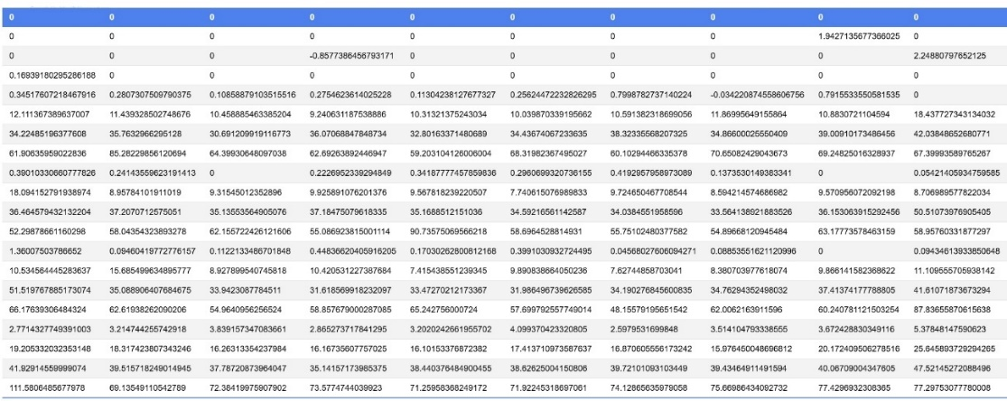

Figura 41. Q-tables con los resultados del primer entrenamiento

Como se puede observar en la **Figura 41**, si se va a la fila 16, la cual representa el estado en el que está todo correcto y el vehículo está parado, la mayor recompensa se encuentra en frenar, por lo que, a la hora de evaluar el vehículo, este no se movería ya que es la opción que siempre elegiría al empezar.

Versión Final (V2)



Figura 42. Modificación en la función encargada del cálculo de la recompensa

En la versión final, le reducimos la penalización por pisar líneas continuas interiores. También se le otorga recompensa por la velocidad a la que se está moviendo el vehículo. Esto se hace con el fin de que el vehículo no se quede parado como ocurrió en casos anteriores. También se le aumenta la penalización por chocar, para intentar evitar que el vehículo intente correr lo máximo y posible y estrellarse.



Figura 43. Parámetros para el entrenamiento final

En cuanto a los parámetros, se aumentó la tasa de decaimiento (para que se reduzca más rápido épsilon), con el fin de aumentar el tiempo de explotación y reducir el de exploración.

Tras los 4000 episodios, se obtuvo la siguiente Q-table (cabe recalcar que los archivos del proyecto están guardada la evolución de esta Q-table cada 200 episodios. Se puede encontrar como V2-XXXX):

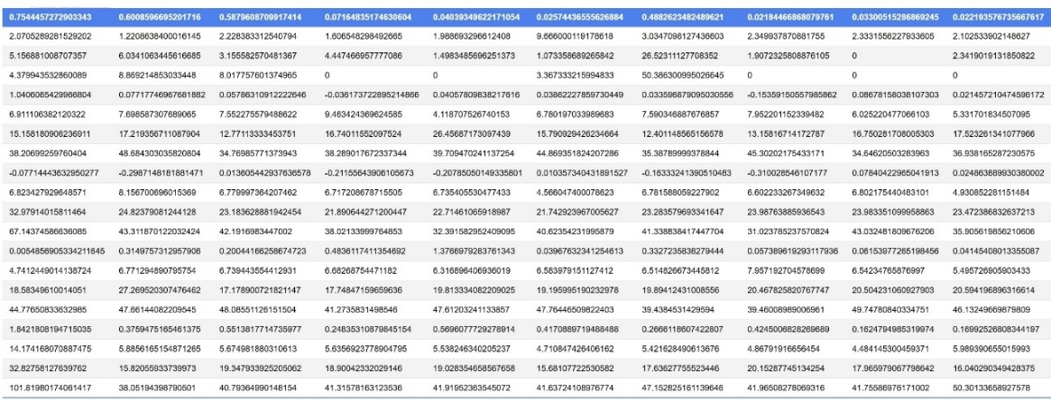

Figura 44. Resultados finales del último entrenamiento

Al igual que en la tabla anterior cada fila corresponde con cada uno de los posibles estados, y cada columna con cada una de las posibles acciones.

En este caso, como se puede observar, en fila 16, la acción con mayor valor es la primera, la cual es acelerar a fondo. Por lo que esta vez cuando el vehículo este parado, sí que comenzará a moverse.

Vamos a citar otros estados y vamos a ver que opciones ha decido nuestra IA son las que nos otorgan una mayor recompensa:

* En caso de que el vehículo se esté moviendo, pero a menos de 10Km/h, y este detecte un obstáculo, la mejor decisión según nuestro sistema es girar un poco hacia la izquierda (acción número 6).
* En el caso de que se esté moviendo a una velocidad mayor a 10Km/h, cuando detecta un obstáculo, gira en la misma dirección, pero de forma más brusca (acción número 7).
* Cuando detecta una línea exterior, y se está moviendo, pero a menos de 30 Km/h, toma siempre la decisión de girar a la derecha.
* Cuando detecta una línea interior, siempre decide acelerar.

Conclusiones entrenamiento Fase 1

Como se puede ver en los resultados anteriormente mencionados, para conseguir un mínimo de funcionalidad en el vehículo autónomo, es necesario realizar varios entrenamientos con diferentes parámetros e ir variando la función de recompensa, hasta poder conseguir un mínimo de coherencia en los resultados.

Por mucho que se haya entrenado al vehículo 4000 episodios y se hayan probado diversas configuraciones, los resultados que se han obtenido no son muy buenos. Por lo que llegamos a la conclusión, de que la información que le aportamos al vehículo no es suficiente para obtener unos resultados que nos aporten un modelo consistente.

Algo bastante interesante a tener en cuenta, es que cuando se entrena a cualquier tipo de agente mediante aprendizaje por refuerzo, estos suelen encontrar estrategias para maximizar las recompensas, que ni el programador se hubiese imaginado, es decir, son muy buenos a la hora de encontrar "trampas" para obtener el mejor resultado. En este caso en concreto, como hay muchas rectas y un gran espacio alrededor del mapa, este casi siempre decide salirse y acelerar todo lo que pueda para maximizar la recompensa.

Para intentar solucionar esto, se le podría otorgar recompensa cuando la posición en la que se encontrase el vehículo fuese una calzada. Pero no se hace uso de esto, ya que, en la vida real con los sensores que tenemos sería imposible obtener esta información (simplemente sería una información que se podría obtener de la simulación, ya que no es más que un videojuego, pero esto no tiene ningún tipo de sentido para nuestro estudio).

Instalación y funcionamiento de sensores avanzados

Antes de comenzar con la explicación teórica de la segunda fase, es necesario comprender como es el comportamiento de los nuevos sensores de los que se va a hacer uso. Por lo tanto, en este apartado se va a tratar desde la instalación hasta el funcionamiento de estos, pasando por su configuración.

En cada uno de los siguientes apartados se explicará todo lo referente a los 2 sensores avanzados de los que vamos a hacer uso. El primero de ellos es el sensor LIDAR, el cual a grandes rasgos se podría decir que genera una nube de puntos, la cual ayudará al vehículo autónomo a saber que está a su alrededor. El segundo de ellos es la cámara semántica (o sensor semántico), la cual nos genera una imagen con la peculiaridad de que cada tipo de objeto tiene un color diferente, es decir, los peatones tienen un color, los vehículos otro, las marcas viales otro, etc.

LIDAR

Al igual que los otros sensores, debemos de buscar la *Blueprint* del sensor, para posteriormente hacer que aparezca en el mapa acoplada a nuestro vehículo autónomo. Como se puede ver en el siguiente fragmento de código.



Figura 45. Creación del sensor LIDAR

En nuestro caso utilizaremos la configuración por defecto del LIDAR, la cual se puede ver en la documentación de Carla [8].

El LIDAR nos devuelve la información en forma de matriz con 4 columnas y X filas, cada una de las filas es uno de los puntos de la nube de puntos que ha generado el LIDAR, los 3 primeros valores de cada uno de los puntos son sus coordenadas en 3 dimensiones (X,Y,Z), y el 4 valor es la perdida de intensidad a lo largo del trayecto del láser, el cual básicamente nos sirve para ver la distancia a la que se encuentra. La cantidad de puntos del LIDAR puede llegar a oscilar bastante entre lecturas, desde unos 50 como mínimo hasta unos 1000 como máximo.

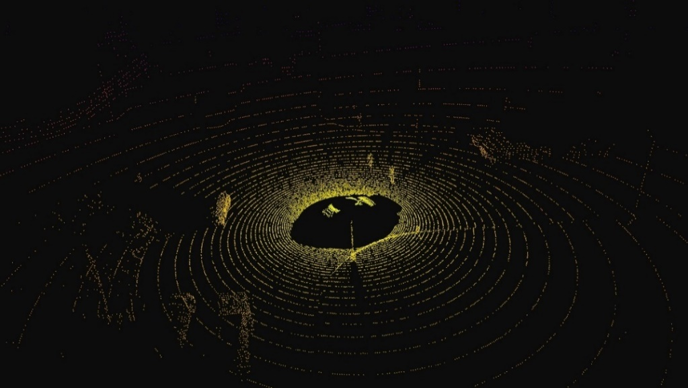

Figura 46. Representación del funcionamiento del LIDAR

Una vez que comprendemos teóricamente cómo funciona el LIDAR, es hora de ver cómo se trata la nube de puntos una vez que se recibe del LIDAR para poder convertir la información en un formato que pueda leer nuestra IA.

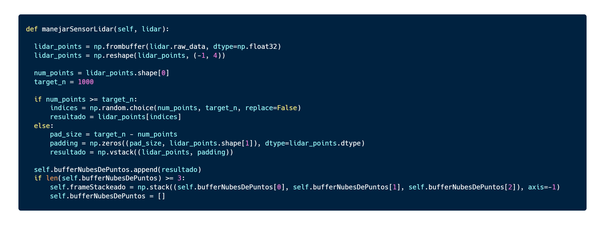

Figura 47. Función encargada de manejar el sensor LIDAR

Como se puede ver en la **Figura 47**, primero convertimos la nube de puntos en un array, y posteriormente en una matriz. Una vez que sabemos la cantidad de puntos que tiene la nube, o recortamos o rellenamos para poder normalizar la observación, ya que debe de ser siempre la misma para el entrenamiento (el espacio de observación está definido de antes y siempre tiene que ser el mismo). Por último, si es la tercera vez que se obtiene una nube de puntos, se juntan las 3 anteriores en una, la razón de esto se verá más adelante en la explicación teórica de la fase 2.

Cámara Semántica

Comenzamos buscando la *Blueprint* del sensor para hacerlo aparecer, al igual que con cualquier otro sensor (Véase la **Figura 48**). En este caso se configurará el sensor para que emita de serie imágenes de resolución 300x300.



Figura 48. Configuración del sensor semántico

Este sensor como cabe esperar devuelve una imagen de la resolución que se ha especificado anteriormente en la configuración. Pero esta imagen tiene la peculiaridad de que distingue los objetos por colores (como se ha mencionado en el capítulo anterior), los colores de cada uno de los objetos que nos podemos encontrar se pueden encontrar en la documentación de Carla [9]. En la **Figura 49** se puede ver un ejemplo de cómo genera las imágenes este sensor.



Figura 49. Ejemplo de imagen generada por el sensor semántico

Al igual que en cualquier otro caso, una vez que tenemos la información del sensor, hay que procesarla (Véase la **Figura 50**).

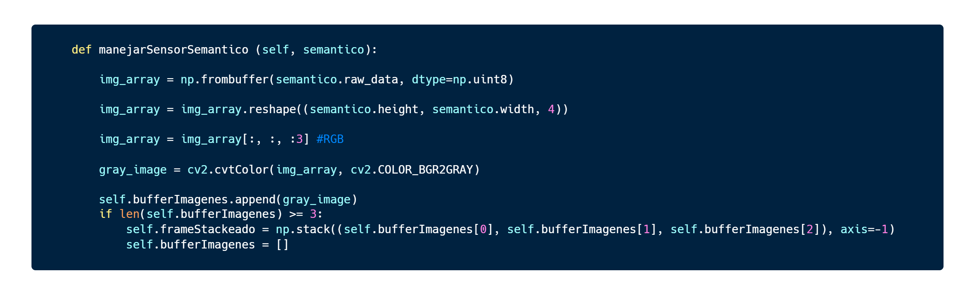

Figura 50. Función encargada de manejar el sensor semántico

Primero obtenemos la información del sensor y la guardamos en un array, para posteriormente convertirlo en "4 matrices", las 3 primeras para los colores primarios (RGB) y la última para la amplitud, la cual se borra en el siguiente paso ya que no nos es útil. Por último, convertimos la imagen en blanco y negro para que así solo ocupe una única matriz y poder agruparlas de 3 en 3 sin que haya problemas. Al igual que con el LIDAR la razón de esto se verá más adelante.

Explicación teórica Fase 2

Como se mencionó en capítulos anteriores, la diferencia de esta fase respecto a la anterior no es solo la utilización de otros sensores más complejos como el LIDAR, sino que también se va a hacer uso de aprendizaje por refuerzo profundo (*Deep reinforcement learning*), el cual nos ofrece una serie de ventajas con respecto al aprendizaje por refuerzo común (no profundo), del cual se hizo uso en la fase anterior.

Aprendizaje por refuerzo profundo (*Deep Reinforcement Learning*)

Aunque en la introducción se hizo una breve explicación sobre el aprendizaje por refuerzo profundo, particularmente el caso del DQN, es necesario entrar un poco más en profundidad sobre este, por lo que a continuación se expondrán las ventajas de este, y los diferentes tipos que hay.

En la primera fase, teníamos un espacio de observación de tamaño 20, lo que se traducía en que solo había 20 posibles estados en los que podía estar nuestro vehículo autónomo. Pero si por ejemplo queremos que el espacio de observación sea una imagen, si seguimos la metodología de la fase anterior deberíamos de crear un estado para cada una de las posibles imágenes, como se puede imaginar, es absolutamente inviable, ya que para una imagen de resolución 210X160 a color existen 256^100800 posibles imágenes.

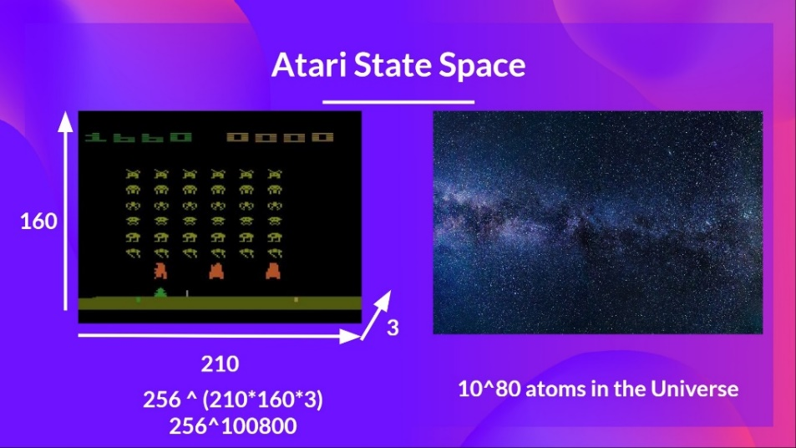

Figura 51. Representación del tamaño de un juego de Atari

Por lo tanto, si queremos utilizar sensores más avanzados, ya sabemos que es inviable utilizar la misma metodología que en la fase anterior. Por esta razón nació el aprendizaje por refuerzo profundo, que como se mencionó en capítulos anteriores, este hace uso de una red neuronal para que, según lo que pasemos como observación estime un estado, y nos devuelva un valor. En la siguiente imagen se puede ver la diferencia de funcionamiento entre *Q-Learning* (Fase 1) y *Deep-Q-Learning* (Fase 2).



Figura 52. Comparación entre *Q-Learning* y Deep *Q-Learning*

Al igual que para el aprendizaje por refuerzo no profundo, existen metodologías basadas en valor como por ejemplo el Deep *Q-Learning*, y metodologías basadas en política como por ejemplo A2C. Dependiendo de cuales sean nuestras necesidades, se deberá optar por una o por otra.

En nuestro caso, vamos a continuar con el uso de metodologías basadas en valor, ya que como antes se ha mencionado, vamos a hacer uso de Deep *Q-Learning*.

*Deep Q-Network*

Como vimos en la fase 1 de este proyecto, cuando usamos *Q-Learning* nuestro objetivo es actualizar los *Q-Value* de nuestra tabla, es decir, nuestro entrenamiento se basa en ir actualizando los valores que asignamos a cada pareja *Estado-Acción*, este valor se calculaba con la función que se puede ver en la imagen **Figura 20**.

Sin embargo, en *Deep Q-Learning*, tenemos una función llamada función de perdida (*Q-Loss*), la cual compara el valor estimado (*Q-Value prediction*) con el valor objetivo (*Q-Target*), con esta información, actualiza nuestra red neuronal con el objetivo de que cada vez sea capaz de hacer mejores predicciones.



Figura 53. Funciones *Q-Target* y *Q-Value*

En la **Figura 53** se pueden ver más en profundidad la función *Q-Loss* y como hace uso de la función *Q-Target*.

En el caso del *Deep* *Q-Learning*, el procedimiento consta de 2 fases principales, primero tomamos una acción teniendo en cuenta el valor de épsilon actual y obtenemos la observación, recompensa… Esta fase sería la fase de muestreo, después vendría la fase de entrenamiento, en la cual, con la información que hemos obtenido entrenamos a nuestra red neuronal (Véase la **Figura 54**).

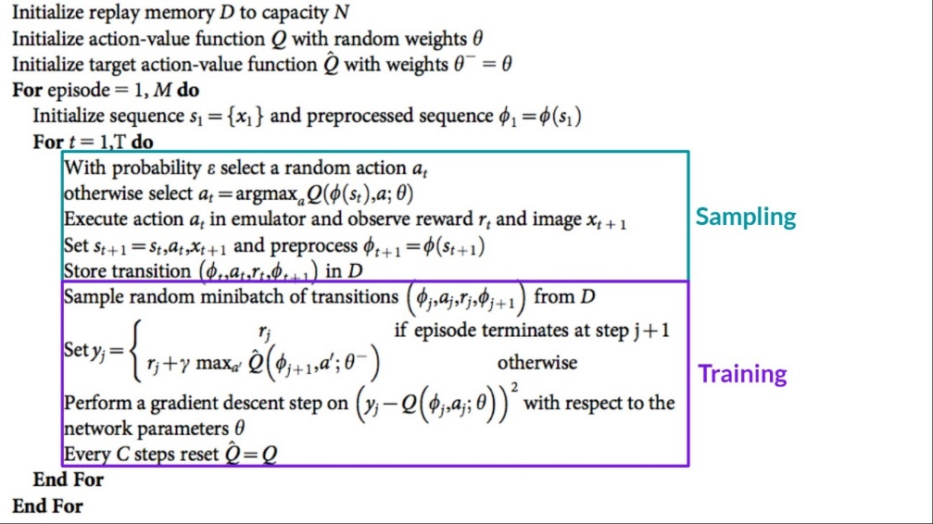

Figura 54. Definición formal del Deep *Q-Learning*

El *Deep Q-Learning* tiene un problema frente al *Q-Learning*, y es que por culpa de las redes neuronales y el uso de predicciones del *Q-Value* (*Bootstrapping*), este sufre de inestabilidad. Para poder paliar este problema, hacemos uso de repeticiones. Estas repeticiones son una tupla de cuatro valores de la forma (estado, acción, recompensa, próximo estado).

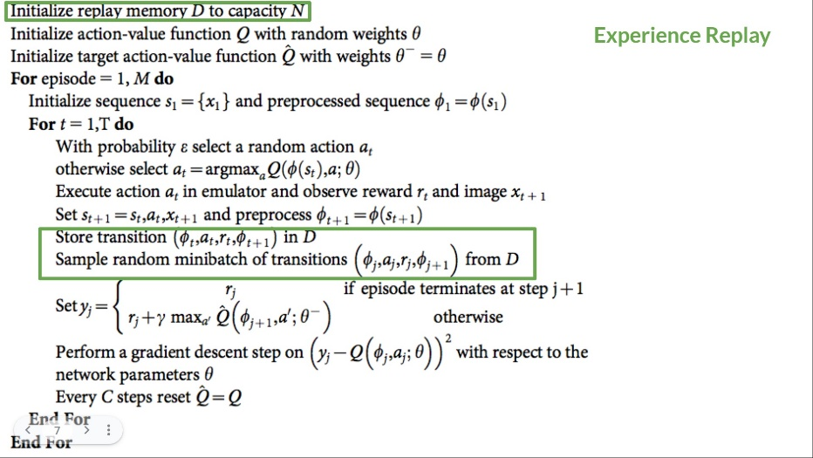

Figura 55. Definición formal V2

Por lo tanto, vamos guardando la información de *timesteps* anteriores para poder utilizarlos en el futuro, esto nos ayuda a que nuestro agente pueda tener una "memoria", y esto ayude a que este recuerde sucesos que han resultado ser catastróficos o muy buenos, para así evitarlos o dirigirse hacia ellos.

Limitación temporal

Como hemos visto anteriormente, es posible entrenar a nuestro agente con imágenes como espacio de observación. Pero hay un problema a tener en cuenta, y este es que hay varias observaciones iguales para estados diferentes. Para facilitar la comprensión de esto, vamos a ayudarnos de imágenes.



Figura 56. Imagen de juego básica

En la **Figura 56**, se puede ver el juego clásico de la pelotita que va rebotando en los objetos de los laterales. La pregunta es, ¿Soló con esa imagen podría decir hacia qué dirección y a qué velocidad se está moviendo la bola? La respuesta evidentemente es que no.



Figura 57. 3 fotogramas del juego básico

Sin embargo, si tenemos varios fotogramas consecutivos, podemos ver en qué dirección se está moviendo la bola. En este caso se puede ver claramente que la bola se está moviendo hacia la derecha (Véase la **Figura 57**).

Por lo tanto, cuando entrenamos a nuestro agente, deberíamos apilar los fotogramas de tres en tres, para así no perder información de nuestro entorno.

*MlpPolicy* vs *CnnPolicy*

A la hora de entrenar a nuestro agente, es necesario elegir el tipo de red neuronal que vamos a utilizar, y este depende de las necesidades que tengamos.

El tipo de red neuronal más típica que existe es la MLP (*Multilayer perceptron* o Perceptrón multicapa), en este tipo de red neuronal existe una capa de entrada, después una o varias capas intermedias, y por último una capa de salida. Este tipo de red neuronal aprende mediante el cambio de los pesos de las conexiones entre las neuronas.



Figura 58. Red neuronal MLP

En este tipo de red neuronal todas las neuronas están conectadas con las de la siguiente capa. Se utiliza en sistemas más simples, es generalmente bueno, pero no para observaciones más específicas como por ejemplo imágenes.

Después existen las redes neuronales CNN (*Convultional neural network* o redes neuronales convulsionares), en este tipo de red no todas las neuronas están conectadas con las de la capa siguiente y comparten pesos entre neuronas.



Figura 59. Red neuronal CNN

Estas redes neuronales son especialmente buenas para imágenes, ya que tienen una gran facilidad para poder encontrar patrones en ellas.

Programación y configuración Fase 2

Una vez ya tenemos las nuevas bases teóricas para poder comprender esta fase, vamos a comenzar a explicar el funcionamiento del código, explicando las decisiones que se han tomado y el porqué de estas.

Clase principal (main.py)

Esta vez en nuestro archivo principal (cliente.py), ya no tenemos la función que crea el vehículo autónomo ni tenemos las variables para el entrenamiento del vehículo. En esta fase nuestra clase principal lo único que hace es ejecutar un *main()* el cual crea el entorno de *Gymnasium*, hacerle un chequeo para comprobar que esta todo bien y por último pregunta si deseamos entrenar el vehículo o evaluarlo.

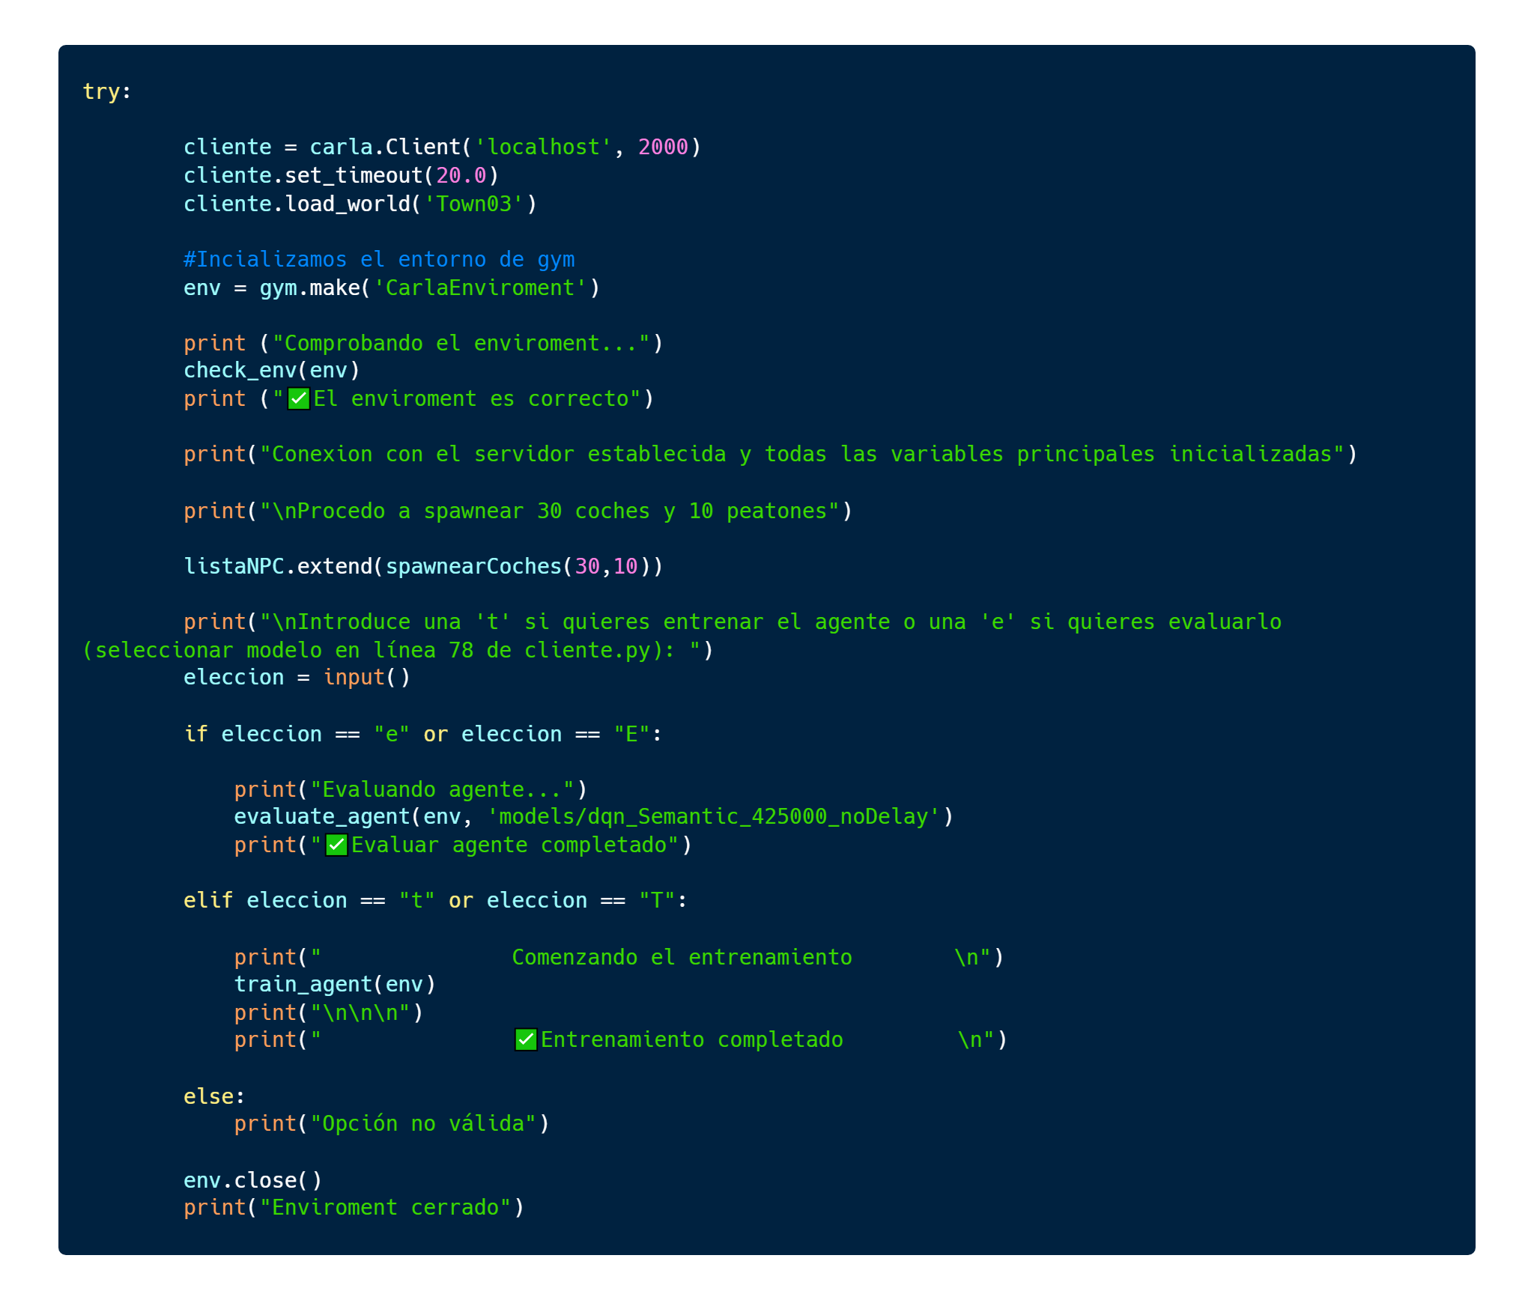

Figura 60. Lógica principal de la fase 2 (main.py)

Funciones de entrenamiento y evaluación

Vamos a continuar viendo como son las nuevas funciones de entrenamiento y evaluación, esta vez, como estamos haciendo uso de *Deep reinforcement learning*, no es necesario que hagamos nosotros las funciones como tal, sino que ya existen bibliotecas muy famosas como *Tensor*, *Torch* o *Stable baselines*.

En este caso, vamos a hacer uso de *Stable baselines* *3*, la cual nos permite entrenar cualquier entorno hecho en *Gymnasium* con muchas facilidades. Simplemente hay que comprobar que el entorno esté configurado correctamente (por esto se hace una comprobación en el entorno en el *main()*), y escoger que metodología queremos usar.

En nuestro caso, como se mencionó en el apartado anterior, vamos a hacer uso de DQN, y dependiendo de que sensor vayamos a usar para obtener las observaciones, haremos uso de redes neuronales MLP o CNN (Se va a hacer uso de 2 sensores avanzados, por lo que necesitamos 2 tipos de redes neuronales, esto se explicará en más profundidad más adelante).

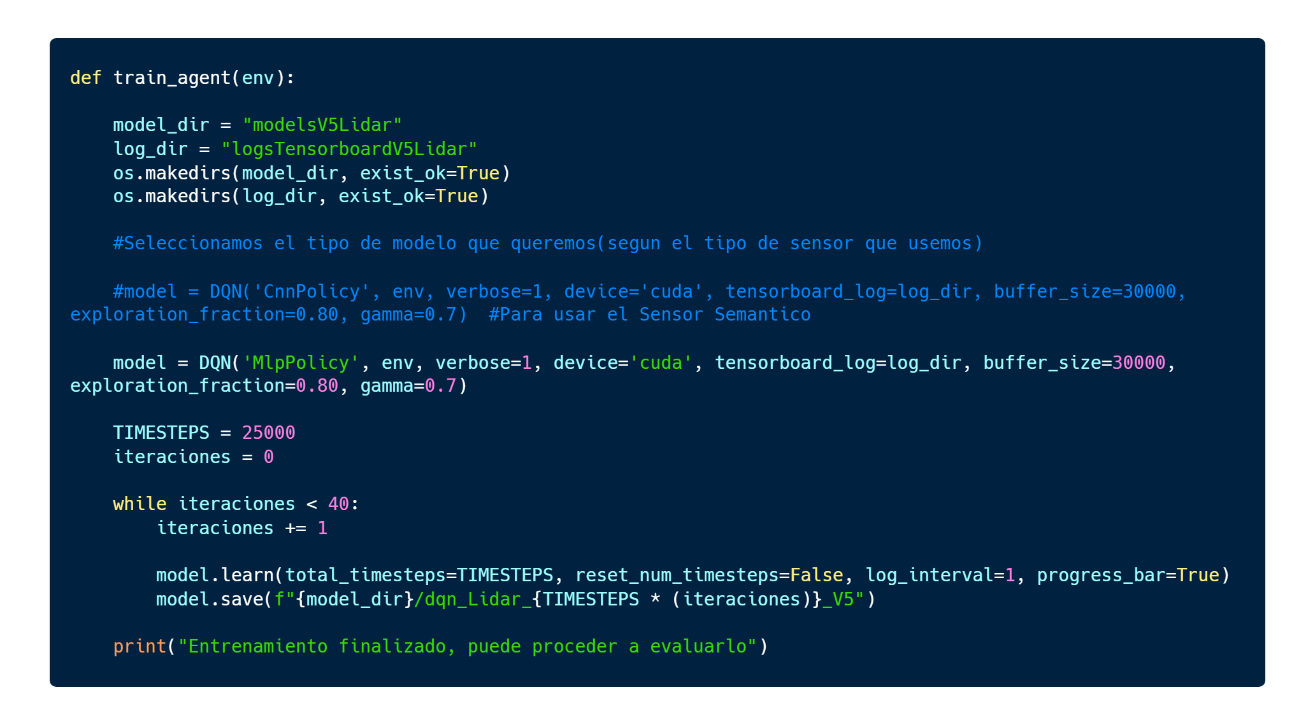

Figura 61. Función para entrenar el agente

En la **Figura 61** se puede ver la función *train_agent()*, la cual se encuentra en el archivo FuncionesEntranamientoFase2.py, esta función es la que se encarga de entrenar al agente.

Como se puede observar, primero creamos un par de directorios, en los cuales almacenaremos el modelo y los *logs* que son generados durante el entrenamiento. Cabe recalcar que estos *logs* son bastante importantes, ya que no son archivos normales, sino que están hechos para ser leído con *Tensor*, y gracias a estos podemos ver cómo ha ido evolucionando el entrenamiento, para poder corregir ciertas cosas con el fin de obtener los mejores resultados posibles.

En la función DQN, se pueden modificar una gran cantidad de parámetros (estos se pueden ver en la página oficial [10]), sin embargo, solo han sido modificados los que se han considerado convenientes a lo largo de los diferentes entrenamientos, esto se verá en mayor profundidad en el apartado de resultados de esta fase.

Al final del código se encuentra un bucle el cual se va a ejecutar 40 veces, en cada iteración el modelo se entrenará por 25000 *Timesteps* (Cada *Timestep* es una acción que toma el sistema. Al contrario que en la fase anterior, esta vez no tenemos en cuenta la cantidad de episodios, sino que tenemos en cuenta la cantidad de acciones que toma el sistema), y una vez acabe este aprendizaje, se guardará el modelo.

Después, tenemos una función para evaluar a nuestro agente una vez el entrenamiento ha sido completado.



Figura 62. Función para evaluar al agente

Esta función carga el modelo del directorio que le hayamos pasado desde el *main()*, y lo prueba por un total de 2000 *Timesteps*. Al final de esta prueba, calcula la recompensa promedia y la varianza. Esto nos ayuda a saber cómo de bien se comporta el modelo y si es consistente o no.

Una característica a tener en cuenta es que cuando ejecutamos la función *predict()*, la cual nos devuelve una acción dependiendo de en qué estado se encuentre, podemos especificar si queremos que esta sea determinista o no, es decir, si queremos que siempre se comporte igual o que pueda ir cambiando.

Clase del entorno (CarlaEnvFase2)

Por último, tenemos la clase más importante de todas, la clase que contiene todo el entorno que vamos a utilizar para el entrenamiento. Las bases de esta clase son bastante parecidas a las de la fase 1, sin embargo, ha habido ciertos cambios en funciones como de las de cálculo de recompensa o de observación, dado que durante el desarrollo ha habido ciertas mejoras, y que también en esta nueva fase hacemos uso de otros sensores para obtener observaciones.

Vamos a empezar con esta sección mostrando como se han añadido los 2 nuevos sensores avanzados de los cuales vamos a hacer uso. Vamos a comenzar con el primero de ellos, el cual es el LIDAR, cuyo funcionamiento se explicó en el apartado de teoría de esta fase. Es importante tener en cuenta que el método que se encargaba de crear al vehículo autónomo con sus sensores (*spawnearVehiculoAutonomo()*), ya no se encuentra en cliente.py, sino que ahora es parte de la clase *CarlaEnv*, por temas de estructuración del código.

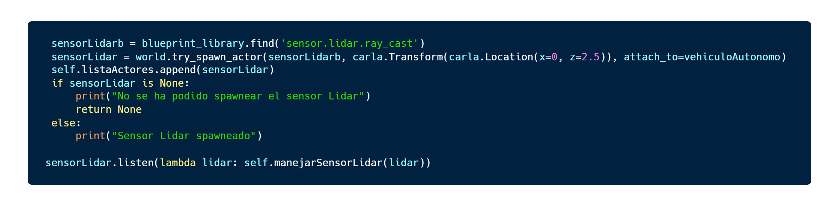

Figura 63. Código para la creación del LIDAR

Como se puede ver en la **Figura 63**, el sensor LIDAR se crea como cualquier otro. Primero obtenemos su *Blueprint*, y después lo hacemos aparecer acoplado al vehículo autónomo. Por último, tenemos que hacer que envíe la información que recibe, y este lo envía al método *manejarSensorLidar()*, el cual se encuentra en la misma clase (al igual que todos los manejadores de los sensores).



Figura 64. Método para manejar el LIDAR

En la **Figura 64** se puede ver cómo se trata la información que nos da el sensor para poder convertirla en un tipo de dato legible por nuestro agente, es decir, un tipo de observación válida.

Primero, convertimos la información en crudo que recibimos en una matriz de 4 columnas y *X* filas. Después obtenemos el número de puntos que hemos obtenido de esta lectura (el cual no es siempre el mismo) y establecemos un número de puntos objetivo que queremos, ya que, debemos de normalizar la observación. Si el número de puntos es mayor a 1000, nos quedamos con 1000 aleatorios. En caso contrario, rellenamos con 0 el resto de los puntos hasta llegar hasta 1000, el cual es el objetivo (este objetivo se estableció después de un tiempo observando en que valores oscilaba en las pruebas que se hacían).

Por último, se agrupan de 3 en 3 las observaciones, como se mencionó en el apartado de limitación temporal del capítulo de teoría. Cabe recalcar, que en este caso es un tanto experimental, ya que, lo de apilar las observaciones se usa particularmente en el caso de imágenes. Pero se decidió probar en este caso también con el fin de aportar una mayor información a nuestro agente, ya que, por ejemplo, sería capaz de saber si se está moviendo más rápido o más lento según varíen las posiciones de los puntos entre las observaciones.

El otro sensor del cual vamos a hacer uso es la cámara semántica, la cual se crea exactamente de la misma forma que el LIDAR, como se puede ver en la **Figura 65**.



Figura 65. Configuración y creación del sensor semántico

Como se puede ver, los únicos parámetros que editamos del sensor son la resolución de la imagen que nos devuelve y el campo de visión. Se le da una resolución tan baja con el fin de facilitar el entrenamiento a la hora de consumo de recursos computacionales, en otras palabras, para que no haga falta un ordenador tan potente para poder entrenar el vehículo. También es importante tener en cuenta que en este caso no es muy importante la calidad de la imagen que procesemos, ya que únicamente necesitamos que el agente sea consciente de lo que tiene delante a grandes rasgos.

Al igual que con cualquier otro sensor, este llama a su manejador cuando recibe información para que esta pueda ser procesada.



Figura 66. Manejador del sensor semántico

En la **Figura 66**, se puede ver como es el funcionamiento del manejador de la cámara semántica. Primero obtiene la información y le da la forma deseada. Después, elimina la cuarta columna, la cual es la amplitud que no nos es de utilidad (la información que nos aporta el sensor tiene el formato BGRA, o sea los colores RGB más la amplitud), y convertimos la imagen a blanco y negro. Esto se hace con el fin de que las dimensiones de la imagen no sean *300X300X3* (el 3 es de los 3 canales de RGB), y que sea *300X300X1* (en blanco y negro solo hay 1 canal, no 3 como en RGB), para posteriormente poder ser apilados. Por último, una vez que hemos acumulado 3 imágenes, las apilamos para poder aportársela a nuestro agente como una observación, esto se hace con el fin de resolver el problema de la limitación temporal antes mencionada.

Es común pensar, ¿Por qué no apilamos las 3 imágenes a color y obtenemos una observación *300X300X9*? Bueno esto no se hace porque la red neuronal no está específicamente especializada en eso, por lo que la mejor forma es introducir cada una de las imágenes por cada uno de los canales RGB. De hecho, si intenta hacerlo, *Stable baselines* le avisará de que las redes neuronales convulsionares no está preparadas para ese tipo de observación.

Ahora vamos a continuar con la explicación de los métodos que se van a utilizar para el entrenamiento, las cuales son las mismas que en la fase anterior: *reset*, *step*, *getObservation*, *calcularRecompensa*, *terminated* y *close*.

Vamos a comenzar con el método *close*, el cual ahora también se encarga de destruir el coche autónomo tras el entrenamiento, ya que la creación de este y de sus sensores ahora es parte de esta clase.



Figura 67. Método *close*

Después tenemos la clase *reset*, la cual también ha sufrido ligeros cambios.



Figura 68. Método *reset*

La principal modificación es que cada vez que se reinicia el entorno, se arranca un temporizador. El resto de modificaciones, como la llamada a la clase Gymnasium de la cual hereda, han sido realizada para poder pasar con éxito chequeo del entorno.



Figura 69. Método terminated()

Continuamos con la función *terminated*, que al igual que en el capítulo anterior, termina el episodio si ha detectado una colisión. Pero en esta fase, se le ha añadido también que si desde que se arrancó el temporizador han pasado más de 90 segundos, también se acabe el episodio. Esta decisión se tomó porque había casos en los que el coche se iba fuera de la carrera en fases tempranas del entrenamiento, y se malgastaba una gran cantidad del tiempo de exploración fuera de la carretera. Por lo tanto, se tomó la decisión de que el tiempo máximo del episodio fuesen 90 segundos, así el vehículo no tendría tiempo a alejarse demasiado de la posición inicial.

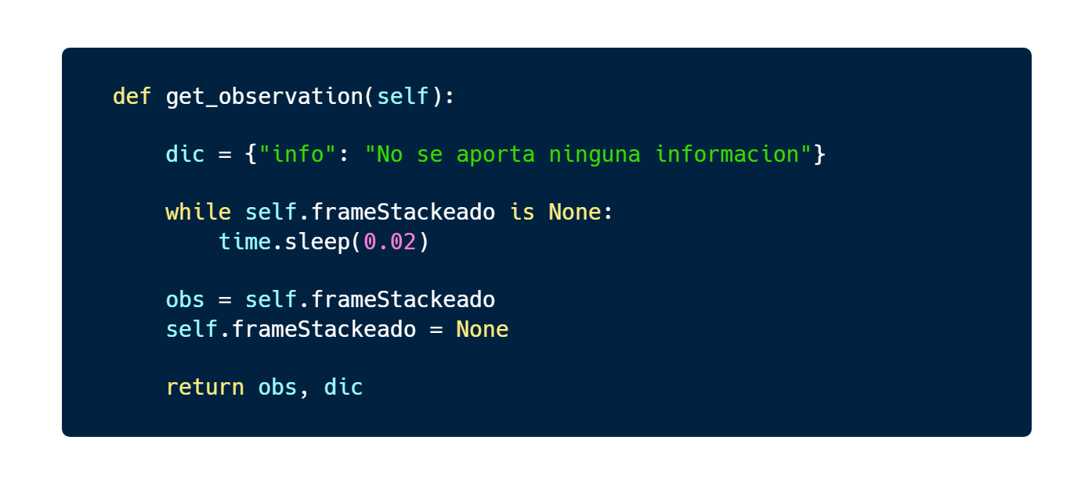

Figura 70. Método para obtener una observación

Después tenemos el método *getObservation*, el cual una vez que se le llama, se queda en bucle esperando a que el sensor que hayamos elegido para generar la información (los 2 sensores que tenemos son el LIDAR y la cámara semántica) nos haya creado esta. Una vez el sensor nos haya aportado la información, la devolvemos y vaciamos la variable para la siguiente vez que se le llame no devuelva una imagen antigua si no se ha generado otra.

Un pequeño detalle es que se puede observar que hay una variable que se llama dic, y que en realidad no contiene nada de información relevante, pero siempre se devuelve. Esto es porque para que el entorno pase el chequeo, debe de devolver una variable del tipo de dict, pero en nuestro caso, no necesitamos pasar nada de información adicional, por lo que siempre devolvemos un diccionario con un par de cadenas que no aportan nada.

Por último, tenemos la función step, la cual llama el agente para tomar una acción.



Figura 71. Función para tomar una acción

Esta vez no tenemos tantas posibles acciones como en la fase 1, sino que se ha decidido dejarlo más simple, ya que esta vez no es de tanta utilidad tener tantas posibilidades, dado que la red neuronal toma varias decisiones por segundo y es más sencillo e intuitivo que las acciones sean generales.

Exactamente por la misma razón que el dic en la función de *getObservation*, tenemos un False en el *return*. En este caso está supliendo el sitio de la variable *Truncated*, de la cual no hacemos uso.

Algo extra a tener en cuenta antes de finalizar este subcapítulo, es que, si se ha dado cuenta, el sensor LIDAR y el sensor semántico no devuelven el mismo tipo de observación, por lo que según cual vayamos a usar, habrá que especificar un espacio de observación u otro cuando creamos la clase.



Figura 72. Espacio de acciones y observación

Como se puede ver en la imagen anterior, el espacio de acciones en esta fase ha bajado de 10 a 4 ya que solo tenemos 4 acciones. También se puede ver el espacio de observación que hay que usar para cada uno de los sensores. Es muy importante tener en cuenta, que solo 1 de los sensores puede estar activos, si no, habrá problemas a la hora de ejecutar el entrenamiento o evaluación.

Resultados obtenidos Fase 2

Ya se han explicado las bases teóricas y también el funcionamiento del nuevo código para esta fase. Por lo tanto, vamos a comenzar con la explicación de todos los diferentes entrenamientos que se han realizado. Se realizaron un total de 4 entrenamientos haciendo uso del sensor semántico, y únicamente uno haciendo uso del LIDAR.

Antes de comenzar, nos gustaría recalcar que la idea principal era la de hacer uso de una mezcla de ambos sensores para obtener una observación, es decir, obtener una imagen del sensor semántico a la cual le añadiríamos los puntos que generase el sensor LIDAR. Es posible generar este tipo de imágenes, pero requieren un nivel de capacidades computacionales demasiado elevados para este proyecto. Por esta razón se recurrió al uso de ambos por separado, con el fin de hacer uso de los ambos y evaluar con cuál de ellos se obtienen mejores resultados.

1er entrenamiento (Sensor semántico)

En este primer intento, se volvió a utilizar la misma función de recompensa que se utilizó al final de la fase1 y también se hizo uso de las 10 posibles acciones en el espacio de observación. Sin embargo, se decidió eliminar el *time.sleep* que había en la función step, por lo que el vehículo en este caso tomaba la acción e inmediatamente obtenía la observación y calculaba la recompensa, sin un tiempo de precaución como se hizo en la fase anterior.

Ahora, respecto a la clase en la que configuramos nuestro agente para el entrenamiento (FuncionesEntrenamientoFase2.py), establecimos los siguientes parámetros para el entrenamiento (Véase la **Figura 73**).



Figura 73. Configuración del agente para el uso del sensor semántico

Primero de todo utilizamos *CnnPolicy*, ya que como se mencionó en el capítulo anterior, el sensor semántico genera imágenes y para estas, es la mejor opción. Después, se tuvo que establecer el *buffer_size* a 20000, ya que ocupa bastante memoria, y la cantidad máxima que permitía almacenar el ordenador era de unos 20000 *Timesteps*. Por último, se estableció la fracción de exploración a 4, es decir, la cantidad de tiempo del entrenamiento que hace uso de exploración en vez de explotación.

Al ser la primera fase de todas, los resultados no fueron muy buenos. Primero hubo un problema con la función de entrenamiento, que hacía que no se asignasen recompensas suficientes. Después, el hecho de haber eliminado el *time.sleep* del método *step*, hizo que el vehículo no tomase decisiones correctamente, ya que, tienen que pasar unas décimas de segundo con el acelerador pisado para que el vehículo comience a moverse, por lo que el agente aceleraba, pero el vehículo no se movía. Hay que tener en cuenta que en la fase 1 éramos conscientes de esto, pero se intentó evitar para aumentar la velocidad del entrenamiento sin muy buenos resultados.

Por último, respecto a la configuración del agente, al establecer una *exploration_fraction* igual a 4, y entrenar al agente en grupos de 25000 *Timesteps*, este no hizo uso de exploración durante 100000 *Timesteps*, sino que siguó un patrón un tanto extraño, el cual se puede ver en la siguiente imagen, por lo que se llegó a la conclusión de que la *exploration_fraction* no puede ser superior a 1.



Figura 74. Gráfico de la tasa de exploración V1

La obtención de gráficos como el anterior, son gracias a *Tensor*, el cual es capaz de leer los registros que se crean cuando se entrena a el agente.

Antes de continuar con el segundo entrenamiento, cabe recalcar que *Deep reinforcement learning* es una práctica para la cual no hay reglas escritas para cada caso, esto quiere decir que es común que en las primeras fases haya que realizar una gran cantidad de cambios hasta poder encontrar una configuración con la que se obtengan unos resultados decentes. También hay que tener en cuenta, que está al ser la primera fase de todas, no se han guardado la evolución del modelo de estas, en cambio en todos los siguientes entrenamientos se han guardado como iba evolucionando el modelo para después poder ser evaluado cuando se desee.

2do entrenamiento (Sensor semántico)

En este segundo intento, se buscó solucionar todos los problemas que se encontraron en el primer intento. Primero, se arregló el error de la función de recompensa y se eliminaron la mayoría de las acciones, dejando únicamente las 4 básicas (acelerar, frenar, izquierda y derecha). También se volvió a añadir el tiempo de precaución entre la toma de una acción y la obtención de la observación, para que así al vehículo le dé tiempo a poder moverse.

También se modificó la función de cálculo de la recompensa, aumentando la penalización a la colisión y disminuyéndosela a cruzar una línea de cualquier tipo, con el fin de que intentar que el coche no obtuviese la mayor recompensa acelerando al máximo y chocando con el primer obstáculo posible.

Respecto a la clase que controla el entrenamiento del vehículo, se redujo la *exploration_fraction* a 0.8 para que no ocurriese el error de la fase anterior, y el gamma a 0.4 para que tomase más en cuenta a las últimas acciones, al igual que se hizo en la primera fase.

Ahora vamos a mostrar los registros que hemos obtenido en *Tensorboard*.



Figura 75. Gráfico de la tasa de exploración V2

En la **Figura 75**, se puede ver como esta vez sí que se reduce el valor de épsilon correctamente a lo largo de los *Timesteps*. En total en este entrenamiento se ejecutaron 150000 *Timesteps*, lo cual tardo en ejecutarse un total de 14 horas y 30 minutos.



Figura 76. Gráfico de duración de episodio V2

En la **Figura 76** se puede ver la evolución de la duración de los episodios. Al principio se puede observar que los episodios duran bastante más que al final, ya que al principio el vehículo no se movía apenas y por lo tanto no colisionaba contra nada, por lo que los episodios duraban prácticamente el máximo del tiempo especificado.



Figura 77. Gráfico de recompensa promedio V2

Siguiendo con la gráfica de la recompensa (**Figura 77**), se puede observar la gráfica más importante de todas, y esta es la de la evolución de la recompensa. En la gráfica se puede ver que coincide que la recompensa aumenta muy rápido a la vez que el tiempo de episodio se acorta la otra gráfica, gracias a esto sabemos que ahí es cuando el agente se da cuenta de que para maximizar la recompensa este debe moverse.

Sin embargo, se puede ver como después la recompensa va cayendo un poco, esto es porque el vehículo decide acelerar siempre, y esto evidentemente no es la mejor estrategia, ya que se le otorga una penalización cuando colisiona.

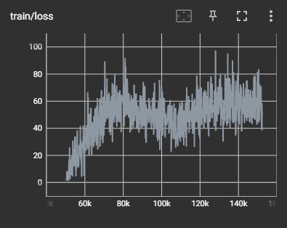

Figura 78. Gráfico que muestra el *Q-Loss* V2

Por último, tenemos una gráfica de que nos muestra los valores que va devolviendo la función Q-loss la cual se explicó con anterioridad en el apartado de teoría. En la **Figura 78** se puede ver como a lo largo del entrenamiento, el modelo se vuelve un poco más impredecible, aunque durante un momento, el modelo va mejorando su capacidad de predicción, esta acaba empeorando.

Los resultados de esta fase son evidentemente mucho mejores que los de la fase anterior, sin embargo, aún se realizaron 2 intentos más con el fin de intentar optimizar más los resultados obtenidos.

También algo a tener en cuenta, es que de toda esta fase si se ha guardado el modelo como antes se ha mencionado, pero hay que tener en cuenta que, si se prueban estos modelos desde la última versión, esta tendrá varios cambios en la función de recompensas que se verán a continuación, por lo que no se van a obtener los mismos resultados que los que se han mostrado. Si se desea probar con las mismas condiciones que cuando se realizó la fase habría que volver al *commit* de en el que se desarrolló esa fase (tag V2Semantico).

3er entrenamiento (Sensor semántico)

En esta tercera fase, referente a la configuración del agente únicamente se redujo la *expxloration_fraction* a 0.6 y el gamma se volvió a aumentar hasta 0.7.

El mayor cambio de este tercer entrenamiento fue en la función de cálculo de la recompensa. El cambio se basa en una recompensa extra por tiempo pasado desde el comienzo del episodio. También se le aumento la penalización por colisión hasta -50. Esto se hizo con el fin de que los episodio fuesen más largos y que el comportamiento del vehículo no se basase en acelerar y chocar.



Figura 79. Gráfico de la tasa de exploración V3

En este caso, al haber un mayor número de *Timesteps* totales (225000 *Timesteps*, 17h de entrenamiento), se ve claramente como hay un mayor tiempo de exploración que en el intento anterior (Véase la **Figura 79**).



Figura 80. Gráfico de duración de episodios V3

En la **Figura 80**, se puede ver como al igual que en el intento anterior, la duración de los episodios cae de golpe cuando descubre que acelerar le otorga una buena recompensa. Sin embargo, esta vez según van pasando los episodios se puede ver como oscila un poco más que en el entrenamiento anterior y que a la larga parece ser que este va a aumentando un poco.



Figura 81. Gráfico de recompensa promedio V3

Después, tenemos otra vez la gráfica de la recompensa, en la que se puede observar bastante variación a lo largo del entrenamiento. Aunque al principio se ve un crecimiento más claro en comparación con la anterior. También es cierto que al ser un entrenamiento más largo es más probable que puedan ocurrir ciertos sucesos puntuales que alteran el entrenamiento. En este caso la gran caída cerca del final se debió a que el vehículo colisionaba demasiado e intento dejar de acelerar para mejorar las recompensas, lo cual se ve claramente que no funcionó y volvió a la estrategia anterior.

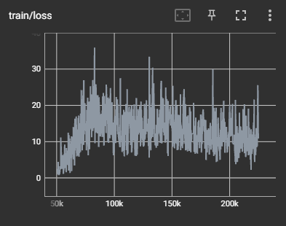

Figura 82. Gráfico que muestra el *Q-Loss* V3

Por último, tenemos la gráfica de perdida otra vez. En este caso, se puede ver como al principio va aumentando, lo que significa que el sistema está prediciendo peor lo que va a ocurrir. Sin embargo, en este entrenamiento, se puede ver como después de alcanzar su máximo, este va disminuyendo a lo largo de los episodios. Lo cual es bastante bueno, ya que significa que según avanzan los episodios, el agente va prediciendo mejor lo que va a ocurrir.

4to entrenamiento (Sensor semántico)

Para finalizar, tenemos el cuarto entrenamiento. En este último entrenamiento haciendo uso del sensor semántico, se hicieron 2 modificaciones principalmente. La primera de ellas fue un aumento de la penalización por colisión y por cruzar líneas, sobre todo por colisión, ya que se pasó de una recompensa de -50 a -300. Esto se hizo con el fin de que el vehículo intentase evitar las colisiones lo máximo posible.

El otro gran cambio que se realizó en esta versión final fue el cambio del *learning_start* de 50000 (valor por defecto) a 1000. Ya que, durante toda la fase de exploración, en realidad la red neuronal no estaba aprendiendo, sino que únicamente estaba almacenando experiencia, pero el buffer era de tamaño 25000, por lo que se malgastaban otros 25000 *timestamps* y la red neuronal no ejecutaba bien la parte de exploración.

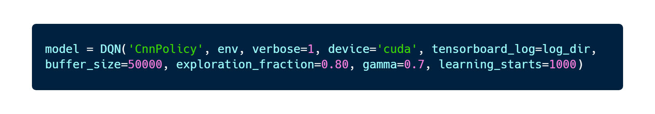

Figura 83. Configuración función *DQN()*

En este último entrenamiento, también se consiguió aumentar el *buffer_size* a 50000, ya que se cambió la memoria de paginación del sistema a otro disco en cual tenía más capacidad, esto nos ayuda a que el agente recuerde una mayor cantidad de acciones que ha tomado. Sin embargo, como punto en contra, hace que el sistema vaya un poco más lento.

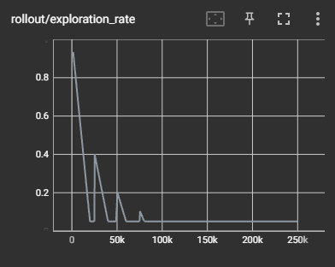

Figura 84. Gráfico de la tasa de exploración V4

En la **Figura 84**, se puede ver cómo va evolucionando el valor de épsilon. Este evoluciona de la misma forma que la de la fase anterior, así que no hay nada que añadir con respecto a la fase anterior sobre este tema.

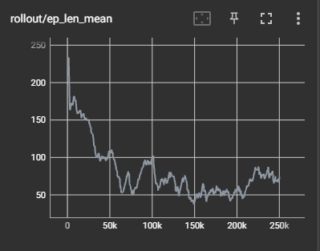

Figura 85. Gráfico de duración de episodios V4

En la **Figura 85**, la cual nos muestra el tiempo que duran los episodios, se puede observar, al igual que en todos los entrenamientos, que al principio esta solo cae, ya que al principio el vehículo tiende a estar quieto mucho tiempo. Sin embargo, se puede ver como al haber empezado el proceso de aprendizaje a los 1000 *Timesteps*, el tiempo de episodio empieza a caer mucho más pronto, lo que significa que el vehículo ahora detecta que tiene que moverse mucho antes que en los otros entrenamientos.

También se puede observar que, en este caso, los episodios están siendo más largos que en los anteriores entrenamientos, lo que significa que el aumento de la penalización por colisión ha surtido efecto en el sistema.

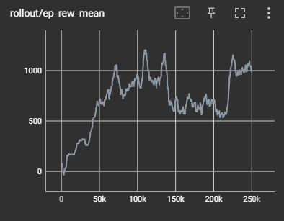

Figura 86. Gráfico de recompensa promedio V4

Proseguimos con el gráfico de la recompensa media (Véase la **Figura 86**). Al haber cambiado el principio del aprendizaje del *Timestep* 50000 al 1000, se puede ver claramente como en este entrenamiento la recompensa empieza a aumentar desde el principio.

Al igual que en los otros entrenamientos, cuando lleva unos pocos episodios, el vehículo tiende a acelerar siempre, hasta que se acaba dando cuenta de que no es la mejor estrategia, por eso se puede ver como entre los episodios 150000-200000 cae un poco la recompensa. Sin embargo, al final en los últimos episodios vuelve a subir la recompensa porque corrige un poco la estrategia.

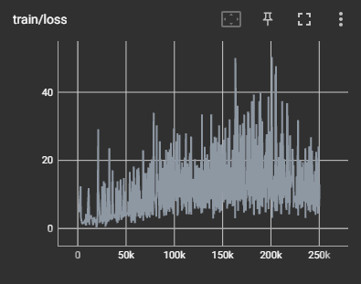

Figura 87. Gráfico que muestra el *Q-Loss* V4

Por último, tenemos la gráfica de perdida (Véase la **Figura 87**). En este caso se puede ver cómo se mantiene más o menos baja a lo largo de los primeros episodios. Sin embargo, crece bastante durante los *Timesteps* 150000-200000, que son los mismos episodios en los cual se reduce la recompensa. Esto significa que el modelo durante esos episodios empezó a tomar otras decisiones, creyendo que estas le iban a dar otra recompensa. Aunque se puede ver como se acaba recuperando de este bache una vez pasado el *Timestep* 225000, también se puede ver como la recompensa vuelve a aumentar en la **Figura 87**.

Entrenamiento haciendo uso del sensor LIDAR

Una vez se han realizado todos los entrenamientos haciendo uso del sensor semántico, y se ha conseguido una configuración óptima, vamos a procedes a realizar un último entrenamiento, pero esta vez haciendo uso del sensor LIDAR.

Primero, como en todos otros los entrenamientos, tenemos la gráfica que nos muestra como ha ido avanzando la exploración a lo largo de los episodios.

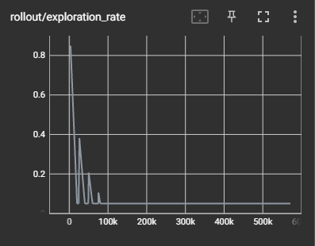

Figura 88. Gráfico de la tasa de exploración (sensor LIDAR)

Se puede observar que el descenso esta más pronunciado que en otros entrenamientos (Véase la **Figura 88**), esto se debe a que el periodo de exploración es el mismo, pero hay un mayor número de *Timesteps* totales.

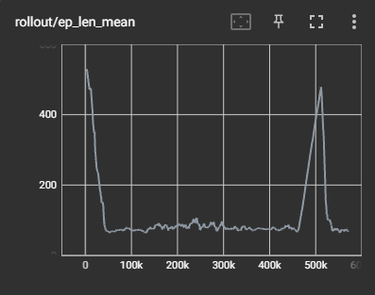

Figura 89. Gráfico de duración de episodios (sensor LIDAR)

En la **Figura 89** se puede observar que al igual que en los otros entrenamientos, en los primeros episodios la duración de los episodios cae radicalmente, ya que este descubre que tiene que moverse para poder obtener recompensas. Después se puede observar que los episodios no duran mucho, y que no tienen mucho crecimiento según avanzan los episodios. Sin embargo, se puede observar que alrededor del episodio 500000, hay un gran pico, el cual por alguna razón se genera porque el vehículo decide quedarse parado más tiempo de lo normal.

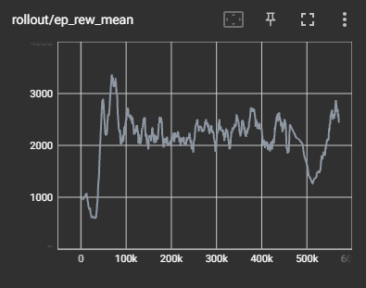

Figura 90. Gráfico de recompensa promedio (sensor LIDAR)

En la **Figura 90** se puede ver cómo va avanzando la recompensa a lo largo de los episodios. En la gráfica se puede observar cómo cae la recompensa alrededor del episodio 500000, dado a que el vehículo decide quedarse parado más de lo normal. Sin embargo, hay que tener en cuenta que el tiempo se extiende en mayor medida que lo que cae la recompensa, por lo que tampoco fue un intento catastrófico por parte del agente. Durante el resto del entrenamiento, se ve que las recompensas son bastante estables.

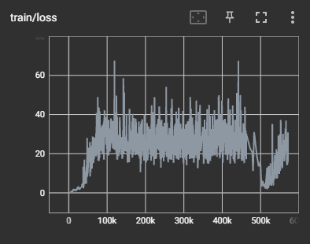

Figura 91. Gráfico que muestra el *Q-Loss* (sensor LIDAR)

Por último, tenemos el gráfico de *Q-Loss*, en este se puede ver que durante todo el entrenamiento es estable, aunque toma valores bastante elevados, lo que significa que no está prediciendo muy bien lo que va a ocurrir. Al final de la gráfica, se puede ver la gran caída, que en este caso es buena, ya que significa que el agente está comenzando a predecir mejor lo que está ocurriendo, sin embargo, esto es momentáneo y vuelve a subir.

Conclusiones entrenamiento Fase 2

En el primer entrenamiento que se realizó con el sensor semántico, debido al error en la función que asignaba la recompensa, no se obtuvieron resultados muy coherentes, el comportamiento del vehículo fue bastante malo, sin embargo, es algo bastante común ya que fue una fase de prueba, de la cual ni se conservan los modelos que se generaron.

En el segundo entrenamiento, el vehículo tomó un comportamiento parecido al de la primera fase, el cual se basaba mucho en acelerar para poder maximizar la recompensa. No mostraba grandes capacidades para girar ni para esquivar obstáculos.

En el tercer entrenamiento, podemos ver como el vehículo era capaz de girar al final de las rectas y de esquivar algunos obstáculos, sin embargo, solía acarrear demasiada velocidad y acababa trompeando.

En el 4 y último entrenamiento, podemos observar que el vehículo dependiendo del punto de reaparición, aceleraba directamente al máximo o tomaba un tiempo de precaución antes de acelerar. Cuando llega al final de una recta, este suele elegir bien en que dirección girar, sin embargo, suele llevar demasiada velocidad lo que le hace trompear. Una vez trompea, se suele quedar parado un tiempo, ya que ve obstáculo demasiado cerca, pero una vez se queda un tiempo parado, a veces decide proseguir la marcha y acaba colisionando contra algún obstáculo. También se puede observar como a veces tiene la capacidad de evitar otros vehículos, pero en vez de frenar para no colisionar con ellos, su solución suele ser girar en alguna dirección, lo que acaba provocando que acabe colisionando.

Por último, tenemos el entrenamiento haciendo uso del sensor LIDAR, en este entrenamiento se mantiene todo igual que en el último entrenamiento que se hizo con el sensor semántico (cuarto entrenamiento), pero esta vez se desactiva el sensor semántico y se activa el LIDAR (también es necesario cambiar el espacio de observación, ya que es diferente entre sensores, y también es necesario cambiar la configuración de la red neuronal). En este último entrenamiento se puede observar un comportamiento bastante peor que el que se obtuvo con el sensor semántico, el comportamiento del agente en este entrenamiento se podría asemejar al que se obtuvo en el segundo entrenamiento, el cual también es similar al obtenido en la fase 1. El coche tiende acelerar demasiado en línea recta y no se le ve capaz de comprender muy bien el entorno, y tampoco es muy capaz de evitar obstáculos.

Algo interesante a tener en cuenta es que, aunque los resultados obtenidos son mucho peores que en el caso del sensor semántico, en la gráfica se puede ver una mayor recompensa media por episodio. Esto se debe a que al hacer uso de una red neuronal más simple y unas observaciones menos pesas, el entrenamiento se realiza más rápido, es decir, hay un mayor número de acciones por segundo (en el caso del sensor semántico hay de media unos 3 *Timesteps*/s y en el del LIDAR unos 9 *Timesteps*/s). Esto provoca que el agente reciba un mayor número de recompensas cada segundo, lo que hace que haya un mayor número de acciones por episodio, lo que repercute en una mayor recompensa promedio. Sin embargo, la función de evaluación está hecha a prueba de estos sucesos, y esta es la que nos arroja un valor real. En el caso del sensor semántico la recompensa por acción promedio es de aproximadamente 13, sin embargo, en el caso del LIDAR es de solamente 4.8. Gracias a esta función, podemos ver el desempeño real de nuestro agente.

Comparación de resultados entre fases

Vamos a comenzar este apartado recordando la diferencia que hay entre las 2 fases que se han realizado en este proyecto.

En la primera fase del proyecto, únicamente se hizo uso de aprendizaje por refuerzo, al ser " no profundo", no se hacía uso de una red neuronal, sino que simplemente se hizo uso de una tabla la cual se fue actualizando, siguiendo un algoritmo y gracias a esta podemos saber cuál es la mejor opción que podemos tomar en cada uno de los estados.

En la segunda fase se hizo uso de aprendizaje por refuerzo profundo, el cual es bastante más avanzado que le no profundo, ya que esta vez hacemos uso de una red neuronal. Gracias a esto podemos tener espacios de observación que sean imágenes, por ejemplo. Al ser un agente más complejo, se supone que los resultados esperados deberían de ser mejores que los obtenidos en la primera fase. ¿Pero realmente ha ocurrido eso?

En la primera fase los resultados obtenidos fueron avanzando bastante según se perfeccionaba más la configuración del sistema. El comportamiento del vehículo en esa primera fase no fue realmente bueno, ya que era un comportamiento bastante simple. Sin embargo, hay que tener en cuenta que en esa primera fase lo que se persiguió fue intentar crear el agente funcional lo más simple posible, lo que hizo que el nivel de complejidad del sistema no fuese lo suficientemente elevado como para poder obtener un buen comportamiento del vehículo.

Por lo tanto, los resultados no fueron decepcionantes, ya que tampoco se esperaba muy buenos resultados.

En la segunda fase, en los 2 primeros intentos, los resultados fueron poco mejores que en la primera fase, sin embargo, es algo normal en las primeras fases, ya que se necesitan varios intentos para ir perfeccionando la configuración del entrenamiento.

En el tercer y cuarto entrenamiento (sensor semántico) se notó considerablemente la mejora con respecto a los anteriores intentos. Los resultados de estos fueron bastante buenos, es especial el último entrenamiento que hizo uso del sensor semántico. En él se pudo observar un comportamiento bueno para lo complejo que es una tarea tan complicada como conducir. En ese último entrenamiento, se observó como el vehículo sabía en que dirección debía de girar en la mayoría de las veces, esquivaba obstáculos y se quedaba parado en situaciones en las que era bastante probable que colisionase.

Evidentemente el comportamiento del vehículo en el cuarto entrenamiento no es ni parecido a como conduce un humano realmente. El vehículo colisiona repetidamente dado a que tiende a acelerar demasiado. Para poder lograr un sistema de conducción autónoma como el de *Tesla*, es necesario muchos años de prueba e investigación y un gran equipo y presupuesto para poder llevarlo a cabo.

También cabe mencionar que el resultado que se obtuvo con el LIDAR no fue muy bueno, el vehículo tiene un comportamiento bastante parecido al que se puede observar al final de la primera fase. Por lo tanto, se podría declarar claro ganador al sensor semántico frente al LIDAR.

En conclusión, se ha podido observar que el aprendizaje por refuerzo profundo es bastante más eficaz que el aprendizaje por refuerzo, en casos complejos como lo puede ser este. Dado que el nivel de complejidad del segundo se queda muy corto para este tipo de casos, es decir, no se puede simplificar tanto el sistema en estos casos, ya que existen demasiados factores que influyen en la decisión que debe de tomar el agente.

5

Conclusiones y líneas futuras

Antes de mencionar las dificultades encontradas a lo largo de este proyecto y las líneas futuras. Hay que responder a la pregunta que se planteó al principio del todo en la introducción, ¿Es realmente la inteligencia artificial tan inteligente como parece?

La respuesta es bastante clara y es un gran "No", aunque es una herramienta con un enorme potencial, no es para nada como se nos presenta a través de los medios. Estos nos presentan la IA como si realmente fuese "inteligente", lo que a alguien que no tenga conocimientos en informática, le hace pensar que está realmente piensa por sí misma, y esto está muy lejos de la realidad. Al fin y al cabo, la IA no es más que una serie de códigos que ayudándose de una red neuronal es capaz de tomar decisiones acertadas, dado que estadísticamente se le ha entrenado hasta que acabe acertando más que equivocándose.

Esto no significa que la IA no tenga futuro o que sea una mala herramienta. De hecho, es una muy buena herramienta, y esto se puede ver reflejado claramente en el mercado actual, ya que todas las empresas se están "subiendo al barco" de la IA, ya que realmente es una buena herramienta que nos facilita muchos las cosas, y que de cara al futuro tiene un gran potencial. Pero desde luego, esta no es como se nos presenta en los medios.

Dificultades encontradas

Las mayores dificultades se encontraron principalmente al comienzo del desarrollo del proyecto. Esto ocurrió porque al primer procesador que se utilizó en la fase 1 para el entrenamiento, le faltaba un conjunto de instrucciones (AVX2) para poder correr las últimas versiones de Carla, por lo que hubo que hacer uso de versiones antiguas.

Esta primera versión antigua de Carla que se utilizó contenía un gran bug, el cual era que a veces cuando aparecía un vehículo nuevo, el simulador dejaba de funcionar, lo cual era un gran problema, el cual se tardó un tiempo en solucionar.

La solución que se implementó en el código era funcional, pero no muy buena. Por esta razón y por falta de rendimiento del procesador, se acabó optando por cambiarlo por otro más moderno. Gracias a esto, se pudo utilizar las versiones nuevas de Carla y se solucionó el problema.

Otra dificultad que se encontró presente a lo largo de todo el desarrollo del proyecto fue la falta de información precisa para el caso del vehículo autónomo. En cuanto al aprendizaje por refuerzo profundo, existe una gran cantidad de información y cursos en internet. Pero estos cursos son generales, no son aplicados a un caso concreto como el de este proyecto, por lo que se necesita una gran cantidad de prueba y error e imaginación para poder obtener resultados.

En cuanto a la segunda fase, otra de las dificultades que se encontró al principio de esta fue la de adaptar el entorno CarlaEnv2 a todas las exigencias que pedía *Stable baselines*. En la primera fase no existía un gran problema con el entorno, ya que éramos nosotros mismos los que llamábamos a las funciones de la clase. Sin embargo, en el caso de la segunda fase, el que llamaba a las funciones era *Stable baselines 3*, y este exigía que todas las observaciones devolviesen un tipo de dato concreto. Para poder cumplir todas las exigencias, hubo que hacer uso de una de las funciones de la librería de *Stable baselines 3* (*checkenv()*) para poder satisfacer todos los requisitos que este nos pedía.

Por último, otra dificultad que se mostró presente a lo largo de todo el proyecto fue la de la carga computacional, o sea que para poder entrenar el modelo y ejecutar la simulación de Carla, se necesita un equipo bastante potente. Este problema persistió por mucho que se hizo el cambio de procesador. De hecho, al principio cuando se planteó este proyecto, la idea principal era de generar imágenes a las que se le añadiríamos puntos generados por el LIDAR y esto entregárselo al agente como observación. Sin embargo, esto resultó imposible dado a que consumía demasiados recursos.

También nos gustaría recalcar que, con un equipo con mayor potencia computacional, es posible que se hubiesen obtenido mejores resultados. Dado que, en el caso de la segunda fase, cuando había muchos episodios en memoria, la velocidad de entrenamiento disminuía considerablemente, lo que hacía que el sistema fuese capaz de tomar bastantes menos decisiones por segundo, lo que ocasionaba que el agente tardase más en reaccionar.

Líneas futuras

Por último, después de haber realizado todo el desarrollo del proyecto, se proponen las siguientes líneas futuras:

* Mismo desarrollo del proyecto, pero esta vez haciendo uso de metodología basada en política.
* Estudio del comportamiento del vehículo autónomo haciendo uso de otros sensores avanzados como por ejemplo la cámara DVS (Dynamic Vision Sensor).
* Entrenamiento del vehículo autónomo mediante un sistema continuo, es decir, no existen episodios, por lo que el sistema siempre estaría corriendo y aprendiendo.

Referencias

1. Autores Varios. (13 de febrero de 2001). Manifesto for Agile Software Development. Recuperado el 2025, de <https://agilemanifesto.org/>

2. Brownlee, J. (22 de julio de 2019). When to Use MLP, CNN, and RNN Neural Networks. Recuperado el 2025, de <https://machinelearningmastery.com/when-to-use-mlp-cnn-and-rnn-neural-networks/>

3. Ahmed, N. (3 de mayo de 2020). Multilayer Perceptron (MLP) vs. Convolutional Neural Network in Deep Learning. Recuperado el 2025, de <https://medium.com/data-science-bootcamp/multilayer-perceptron-mlp-vs-convolutional-neural-network-in-deep-learning-c890f487a8f1>

4. Hugging Face. (2023). Introduction to *Deep reinforcement learning*. Recuperado el 2025, de <https://huggingface.co/learn/deep-rl-course/unit0/introduction>

5. CARLA Team. (2021). CARLA Simulator Documentation (v0.9.15). Recuperado el 2025, de <https://carla.readthedocs.io/en/0.9.15/>

6. *Stable baselines*3 Team. (2023). *Stable baselines*3 Documentation. Recuperado el 2025, de <https://stable-baselines3.readthedocs.io/en/master/>

7. Sanz, M. (14 de septiembre de 2020). Introducción al Aprendizaje por Refuerzo (Parte 3): *Q-Learning* con Redes Neuronales (Algoritmo DQN). Recuperado el 2025, de [https://markelsanz14.medium.com/introducci%C3%B3n-al-aprendizaje-por-refuerzo-parte-3-*Q-Learning*-con-redes-neuronales-algoritmo-dqn-bfe02b37017f](https://markelsanz14.medium.com/introducci%C3%B3n-al-aprendizaje-por-refuerzo-parte-3-q-learning-con-redes-neuronales-algoritmo-dqn-bfe02b37017f)

8. CARLA Team. (2021). CARLA Simulator Documentation: Lidar Sensor. Recuperado el 2025, de <https://carla.readthedocs.io/en/0.9.15/ref_sensors/#lidar-sensor>

9. CARLA Team. (2021). CARLA Simulator Documentation: Semantic Segmentation Camera. Recuperado el 2025, de <https://carla.readthedocs.io/en/0.9.15/ref_sensors/#semantic-segmentation-camera>

10. Stable Baselines3 Team. (2023). Stable Baselines3 Documentation: DQN. Recuperado el 2025, de <https://stable-baselines3.readthedocs.io/en/master/modules/dqn.html>

Autores Varios. (2017). Carbon: Create and share beautiful images of your source code. Recuperado el 2025, de <https://carbon.now.sh/>

https://agilemanifesto.org/ -- definición de metodologías agiles

https://machinelearningmastery.com/when-to-use-mlp-cnn-and-rnn-neural-networks/

https://medium.com/data-science-bootcamp/multilayer-perceptron-mlp-vs-convolutional-neural-network-in-deep-learning-c890f487a8f1

Apéndice A

Manual de despliegue e instalación

Requisitos mínimos:

* Al menos 6 GB de VRAM, lo recomendado es 8 GB
* Sistema Linux o Windows
* Al menos 20 GB de espacio libre de almacenamiento
* Se recomiendan 32 GB de RAM
* Un procesador de al menos 4 núcleos a una velocidad de 2.5Ghz

Primeros pasos

Lo primero para poder desplegar el proyecto, es obtener todos los archivos necesarios.

Primero, necesitamos clonar el siguiente repositorio de GitHub, https://github.com/Olivier-GG/TFG.git. En este repositorio, se encuentras las tablas que se obtuvieron como resultado del entrenamiento de la fase 1, y también se encuentran el último modelo de sensor semántico y del LIDAR de la segunda fase. Si se desean el resto de los modelos que se guardaron durante la fase 2, se pueden descargar del siguiente enlace de Google drive, https://drive.google.com/drive/folders/1aqFq8o1PAxypMRiAQbGDQZadYAcWsi_I?usp=sharing. En la carpeta se puede ver que el modelo se guardo cada 25000 *Timesteps*, por lo que se puede comprobar como fue evolucionando el agente a lo largo de cada uno de los entrenamientos. Sin embargo, si solo se quiere comprobar el resultado final de los entrenamientos, se debe usar el último de los archivos de cada uno de los entrenamientos, ya que este es el resultado final de cada uno de ellos. Se puede identificar cual es el modelo final viendo cual contiene el número mayor, ya que este es el número de *Timestep* en el que se guardó el modelo.

Una vez tenemos todo el código, ahora es necesario descargar el simulador, en nuestro caso es Carla, y debemos de descargar la versión 9.15, https://github.com/carla-simulator/carla/releases/tag/0.9.15/. Una vez descargado, cuando se descomprime el paquete, podemos ver un archivo CarlaUE4.exe. Si ejecutamos este archivo, se nos abrirá una pestaña con un espectador, gracias al cual podremos ver el mapa de nuestra simulación.

Antes de poder ejecutar el código de alguna de nuestras fases, es necesario tener instalado Python, se recomienda hacer uso de la versión 3.7 de este, ya que es la que se utilizó durante el desarrollo del proyecto, aunque debería de ser compatible con versiones más modernas, no se ha comprobado. También es necesario mover la carpeta que obtuvimos con toda la informacion del repositorio, la cual se debe de llamar TFG, a la carpeta de PythonApi, que se encuentra en la carpeta que descomprimimos de Carla9.15.

Una vez tengamos Python instalado, debemos e instalar todas las librerías que vamos a utilizar, por lo que debemos de ejecutar en el directorio principal del proyecto, pip install -r requirements.txt, que es el archivo en el cual se encuentran todas las librerías de las cuales vamos a hacer uso.

Una vez hayamos realizado todos los pasos, ya tenemos el equipo preparado para poder ejecutar el código de cualquiera de las fases.

Fase 1

En el caso de que queramos evaluar al agente, debemos de seleccionar que tabla queremos cargar, por lo que en el código en la línea 209 del archivo cliente.py, tendremos que especificar que tabla queremos cargar. Una vez seleccionada la tabla que deseamos, debemos de ejecutar el archivo cliente.py, y seleccionar la tecla e y presionar la tecla entrar cuando el código nos lo solicite.

En el caso de que queramos entrenar a un agente, debemos de seleccionar en que carpeta queremos que se vayan guardando las tablas generadas, esto se especifica en el archivo funcionesEntrenamientoFase1.py, en la línea 26. Después, ya podemos ejecutar el archivo cliente.py, y presionar la t y la tecla entrar cuando el programa nos lo solicite.

Fase 2

En esta fase, antes de evaluar o entrenar, tenemos que decidir cual de los 2 sensores vamos a usar para el espacio de observación.

Dependiendo de cual de los dos vayamos a utilizar, hay que hacer 3 configuraciones. La primera de ellas, en el archivo FuncionesEntrenamientoFase2.py, debemos de comentar la configuración para el modelo que no deseemos, si queremos usar el sensor semántico, debemos comentar la línea 21, en caso contrario, comentamos la línea 20 para usar el LIDAR.

Deberemos de hacer exactamente lo mismo en el archivo CarlaEnv2.py. En la línea 59 y 60 para configurar el LIDAR o la cámara semántica. Por último, también tendremos que hacerlo en las líneas 420 y 421.

Una vez hayamos configurado el sensor que vayamos a utilizar, ejecutamos el archivo cliente.py, para entrenar o para evaluar un modelo, seleccionando t para entrenar y e para evaluar, cuando el programa nos pregunte.

Para seleccionar el modelo que queramos evaluar, tenemos que especificarlo en el archivo cliente.py en la línea 78. En el caso de querer entrenar un nuevo modelo, debemos de especificar donde vamos a guardar el modelo en la clase FuncionesEntrenamientoFase2.py, en la función train_agent().

Si se desean ver los logs que se han generado en los entrenamientos, se puede ver usando el comando tensorboard --logdir directorio.